Информационная система «Управление бюджетным процессом Ленинградской области»
Подсистема бюджетного учета учреждений

Рабочая инструкция по документу
«Решение о командировании (ф.0504512/0504515)»

на 55 листах

2026 год
Оглавление
ТЕРМИНЫ И ОПРЕДЕЛЕНИЯ 4
УЧАСТНИКИ ПРОЦЕССА 5
1 ЭТАП СОЗДАНИЕ ДОКУМЕНТА 6
2 ЭТАП ДОЗАПОЛНЕНИЕ БУХГАЛТЕРОМ 17
3 ЭТАП ОЗНАКОМЛЕНИЕ ОТВЕТСТВЕННЫМ ИСПОЛНИТЕЛЕМ С РЕЗУЛЬТАТОМ ИСПОЛНЕНИЯ ЗАДАЧ 22
4 ЭТАП ДОЗАПОЛНЕНИЕ И ПОДПИСАНИЕ РУКОВОДИТЕЛЕМ ФИНАНСОВО-ЭКОНОМИЧЕСКОГО ПОДРАЗДЕЛЕНИЯ 26
5 ЭТАП ПОДПИСАНИЕ ПОДОТЧЕТНЫМ ЛИЦОМ 29
6 ЭТАП ПОДПИСАНИЕ ОТВЕТСТВЕННЫМ ИСПОЛНИТЕЛЕМ КАДРОВОГО ПОДРАЗДЕЛЕНИЯ 31
7 ЭТАП ПОДПИСАНИЕ РУКОВОДИТЕЛЕМ СТРУКТУРНОГО ПОДРАЗДЕЛЕНИЯ 33
8 ЭТАП ПОДПИСАНИЕ БУХГАЛТЕРОМ 35
9 ЭТАП ПОДПИСАНИЕ РУКОВОДИТЕЛЕМ УЧРЕЖДЕНИЯ 37
10 ЭТАП ОТРАЖЕНИЕ ДОКУМЕНТА В УЧЕТЕ 39
11 ЭТАП ЗАВЕРШЕНИЕ ПРОЦЕССА 42
ПРИЛОЖЕНИЕ 1 43
ПРИЛОЖЕНИЕ 2 50

Решение о командировании на территории Российской Федерации (ф. 0504512) (далее - Решение о командировании (ф. 0504512) применяется для оформления в электронном виде решения работодателя (представителя нанимателя или уполномоченного им лица) о направлении работника (подотчетного лица) в служебную командировку на территории Российской Федерации для выполнения служебного задания (служебного поручения) и расчета размера финансового обеспечения возмещаемых расходов, связанных со служебной командировкой (далее - командировочные расходы).
Решение о командировании (ф. 0504512) в электронном виде заполняется работником (подотчетным лицом) или лицом, уполномоченным на его заполнение.
Решение о командировании на территорию иностранного государства (ф. 0504515) (далее - Решение о командировании (ф. 0504515) применяется для оформления в электронном виде решения работодателя (представителя нанимателя или уполномоченного им лица) о направлении работника (подотчетного лица) в служебную командировку на территорию иностранного государства для выполнения служебного задания (служебного поручения) и расчета размера финансового обеспечения возмещаемых расходов, связанных со служебной командировкой (далее - командировочные расходы).
Расходы по командированию работника (подотчетного лица) на территорию иностранного государства рассчитываются по курсу иностранной валюты, который установлен Банком России на дату утверждения Решения о командировании (ф. 0504515).
Решение о командировании (ф. 0504515) в электронном виде заполняется работником (подотчетным лицом) или лицом, уполномоченным на его заполнение.

ТЕРМИНЫ И ОПРЕДЕЛЕНИЯ
Обозначение,  сокращение | Определение
ДГУ | Подсистема, реализованная на платформе 1С: Документооборот
Подсистема бюджетного учета учреждений, ПБУУ | Подсистема автоматизации бюджетного (бухгалтерского) учета финансового – хозяйственной деятельности, а также формирования бухгалтерских проводок, регламентированной бюджетной, налоговой и статистической отчетности казенных, бюджетных, автономных учреждений Ленинградской области
АЦК-Финансы | Подсистема «АЦК-Финансы» информационной системы «Управление бюджетным процессом Ленинградской области»
УКЭП, ЭП | Квалифицированная электронная подпись – наличие ключа электронной подписи (уникальная последовательность символов для создания электронной подписи) и ключа проверки электронной подписи (уникальная последовательность символов, однозначно связанная с ключом электронной подписи и предназначенная для проверки подлинности электронной подписи), указанного в сертификате
ПЭП | Электронная подпись, которая посредством использования кодов, паролей или иных средств подтверждает факт формирования электронной подписи определенным лицом

УЧАСТНИКИ ПРОЦЕССА
Обозначение, сокращение | Определение
Ответственный исполнитель | Ответственный исполнитель, лицо уполномоченное на создание (формирование) документа
Бухгалтер | Лицо ответственное за ведение бухгалтерского учета
Руководитель финансово-экономического подразделения | Руководитель финансово-экономического подразделения
Подотчетное лицо | Подотчетное лицо
Ответственный исполнитель кадрового подразделения | Ответственный исполнитель кадрового подразделения
Руководитель структурного подразделения | Руководитель структурного подразделения
Руководитель | Руководитель учреждения (иное уполномоченное лицо)

ЭТАП СОЗДАНИЕ ДОКУМЕНТА
Начало процесса в ДГУ.
  - Выполните авторизацию, используя учетные данные пользователя с ролью «Ответственный исполнитель».
1.2. Зайдите в раздел «Документы и файлы» и откройте «Документы внутренние».
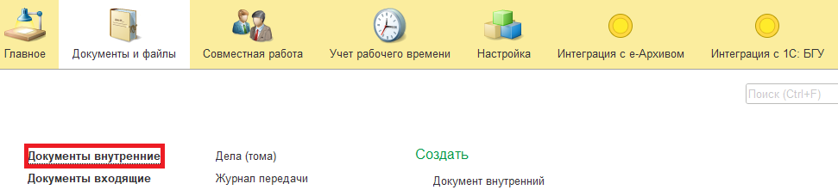
1.3. Нажмите кнопку «Создать».
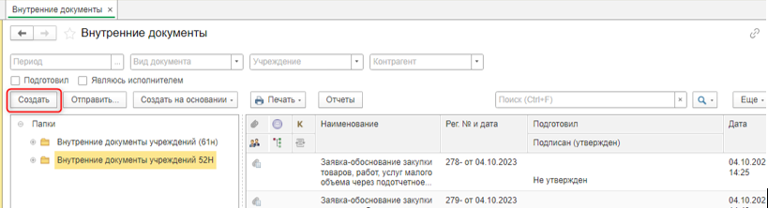1.4. Откройте папку «Бухгалтерские документы 52Н» или папку «Недавние», выберите «Решение о командировании (ф. 0504512 / ф. 0504515)». Нажмите кнопку «Создать».
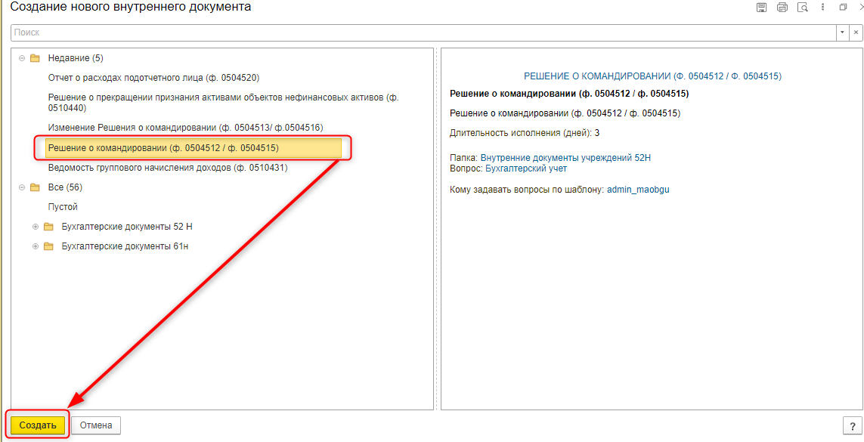1.5. Закладка «Реквизиты».
1.5.1. Закладка «Реквизиты»
При создании нового документа в разделе Реквизиты дата заполняется автоматически. В поле указан плановый срок исполнения обработки внутреннего документа по шаблону, установленный правилами внутреннего документооборота.
Редактирование поля «Срок» доступно Ответственному исполнителю за документ до момента записи документа.
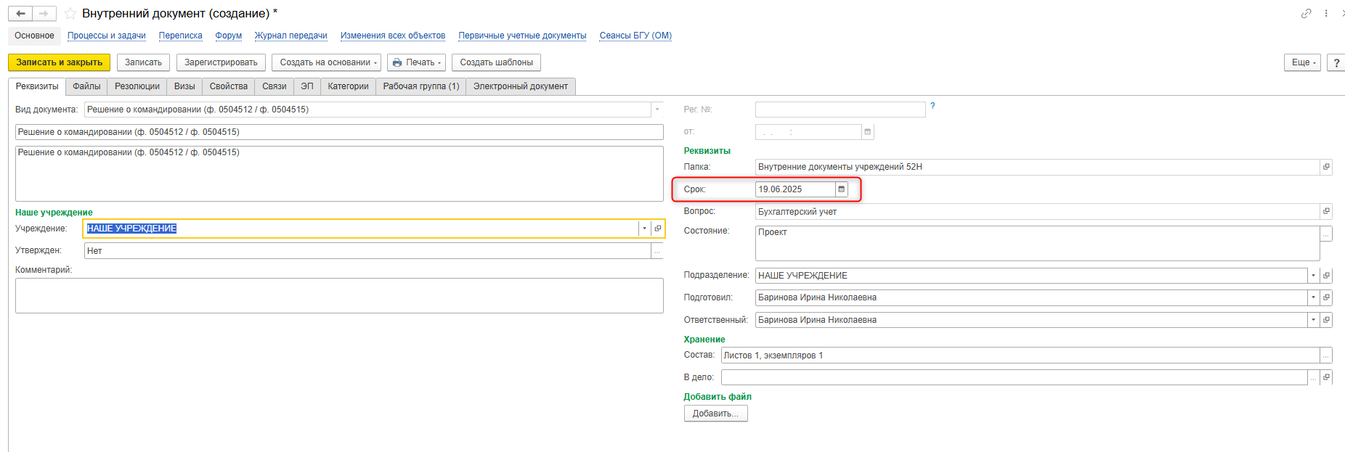
1.5.2. Прикрепите скан-копии документа-основания в нижней части вкладки «Реквизиты» перейдите в раздел «Добавить файл» и нажмите кнопку «Добавить», затем выберите опцию «Загрузить с диска», чтобы загрузить файл.
При превышении нормативов командировочных расходов, обязательно прикрепите документ, обосновывающий превышения.

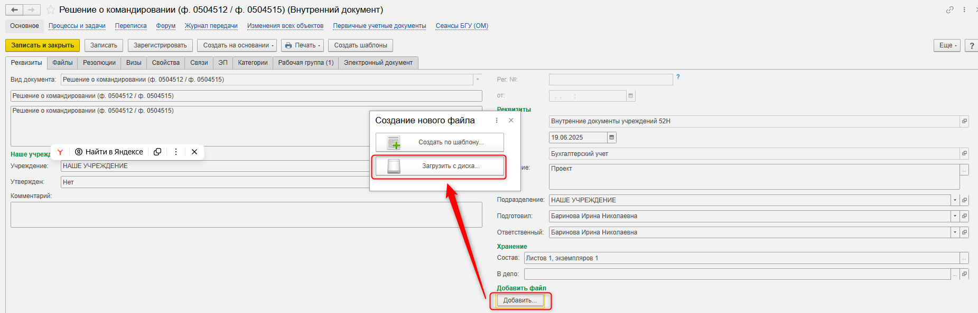
Во внутреннем документе на вкладке «Файлы» добавлен файл. Необходимо указать имя файла, которое будет отражено в печатной форме документа. Программа выдаст сообщение о необходимости подписать прикрепленный файл.
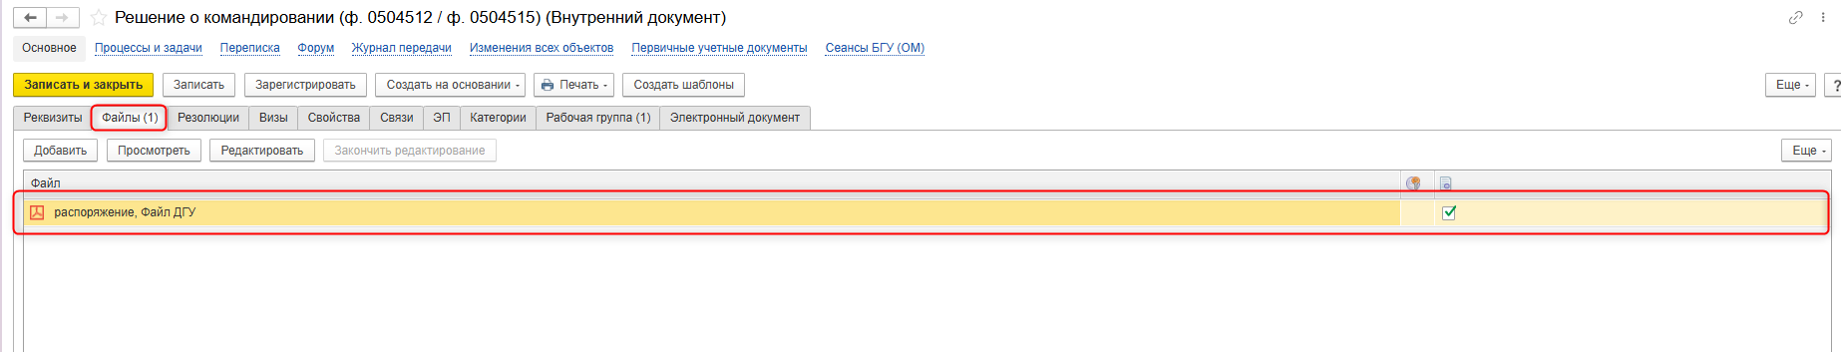
Далее необходимо нажать кнопку «Еще», выбрать «ЭП и шифрование» и «Подписать ПЭП».
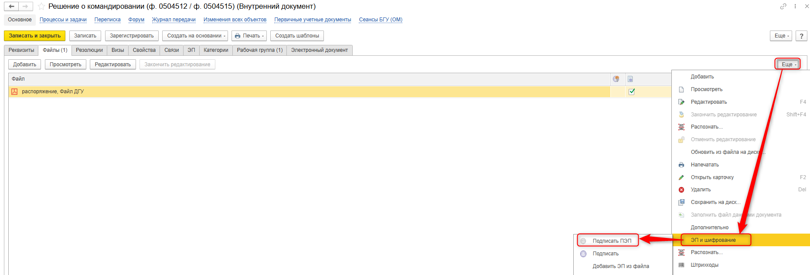
В открывшемся окне «Подписание файла» нажмите на кнопку «Подписать».
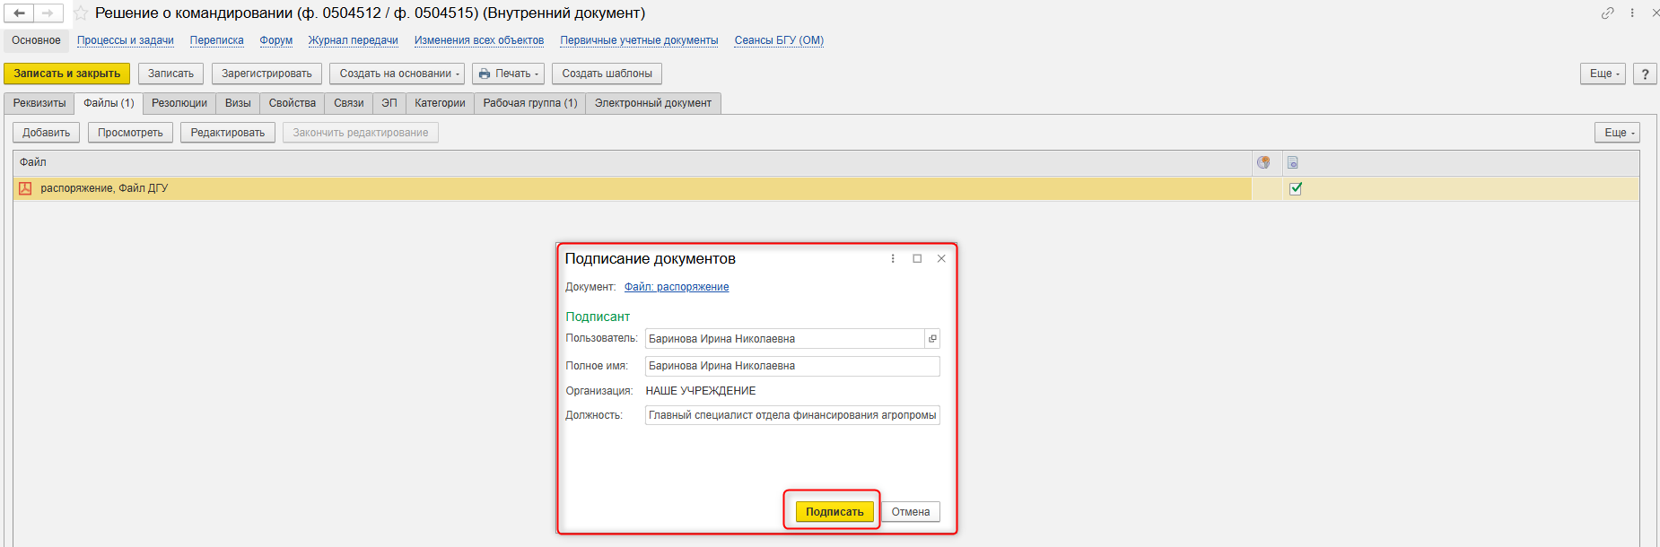
1.6. Перейдите на закладку «Электронный документ».
Если нет прикрепляемого документа, то при переходе на закладку «Электронный документ» выйдет сообщение «Для работы с электронной формой документ должен быть записан. Записать?». Нажать «Да».
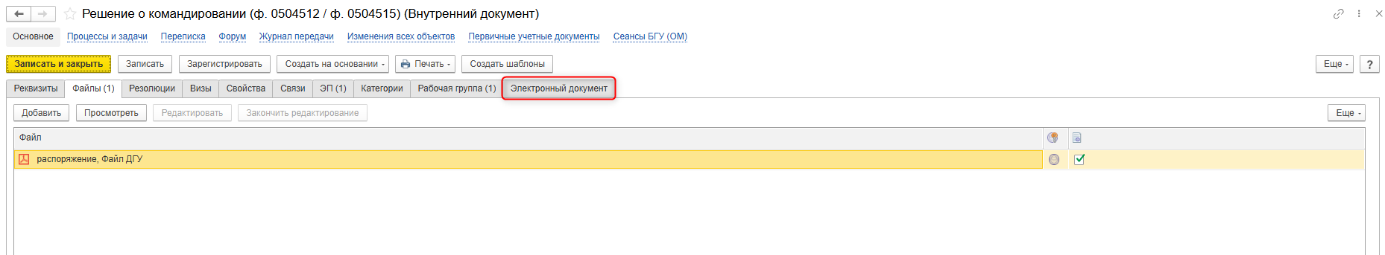
1.7. В шапке документа заполните поле «Подотчетное лицо» из справочника «Сотрудники». Подразделение – заполнится автоматически при заполнении Подотчетного лица (если в карточке Сотрудника заполнено поле Подразделение), Особый статус- при необходимости укажите информацию, которая в соответствии с законодательством изменяет обычные условия командирования в связи с особым статусом работника при направлении в командировку
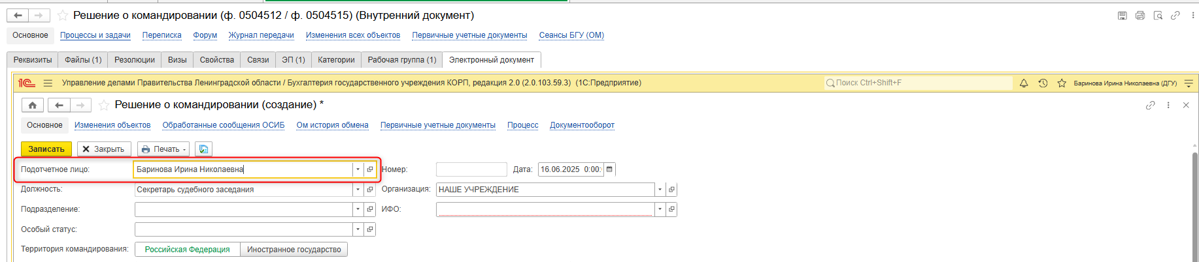
1.8. Выберите территорию командирования: Российская Федерация или Иностранное государство». Выбранная территория подсвечивается зеленым цветом.
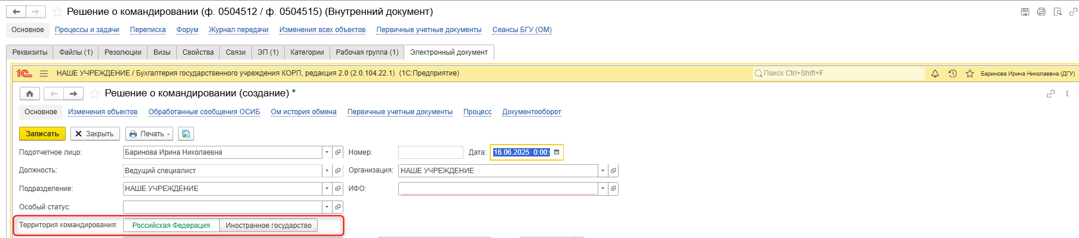
1.9. Заполните поля «Документ-основание», «Номер», «Дата».
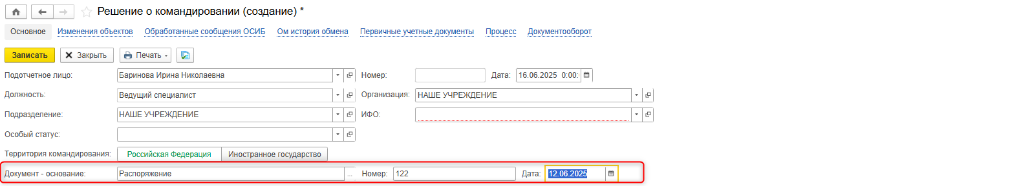
1.10. Заполните табличную часть документа:
1.10.1. На закладке «Место и сроки» укажите:
- Страна. Реквизит виден только при выбранной территории командирования Иностранное государство.
- Территория - территория, куда направляется командируемый
- Населенный пункт.
- Организация – наименование организации, в которую направляется командируемый.
- Дата начала и Дата окончания.
- Норматив (суточные) – автоматически заполняется норматив суточных, установленный для выбранной в документе страны и территории командирования. Данные для автоматического заполнения берутся из заранее заполненного регистра Нормативы суточных.
- Доп. условие – значение из справочника Дополнительные условия (раздел Денежные средства группа Расчеты с подотчетными лицами).
Территория командирования: Российская Федерация
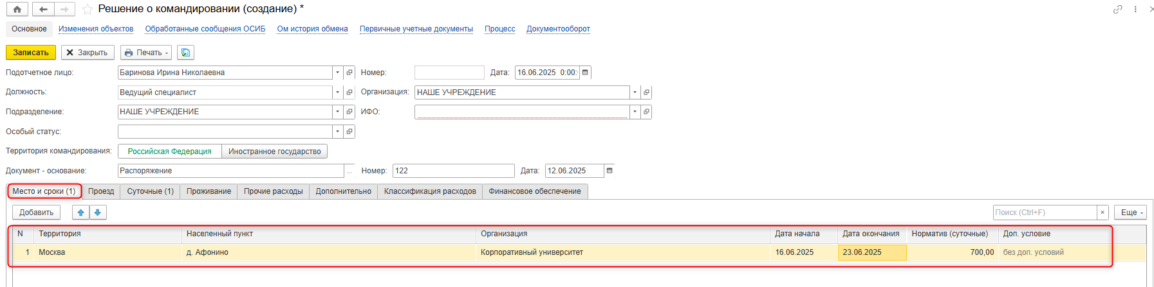
Территория командирования: Иностранное государство
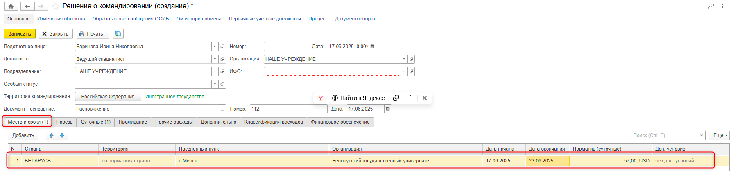
- Содержание задания (цель) – указывается цель командировки.
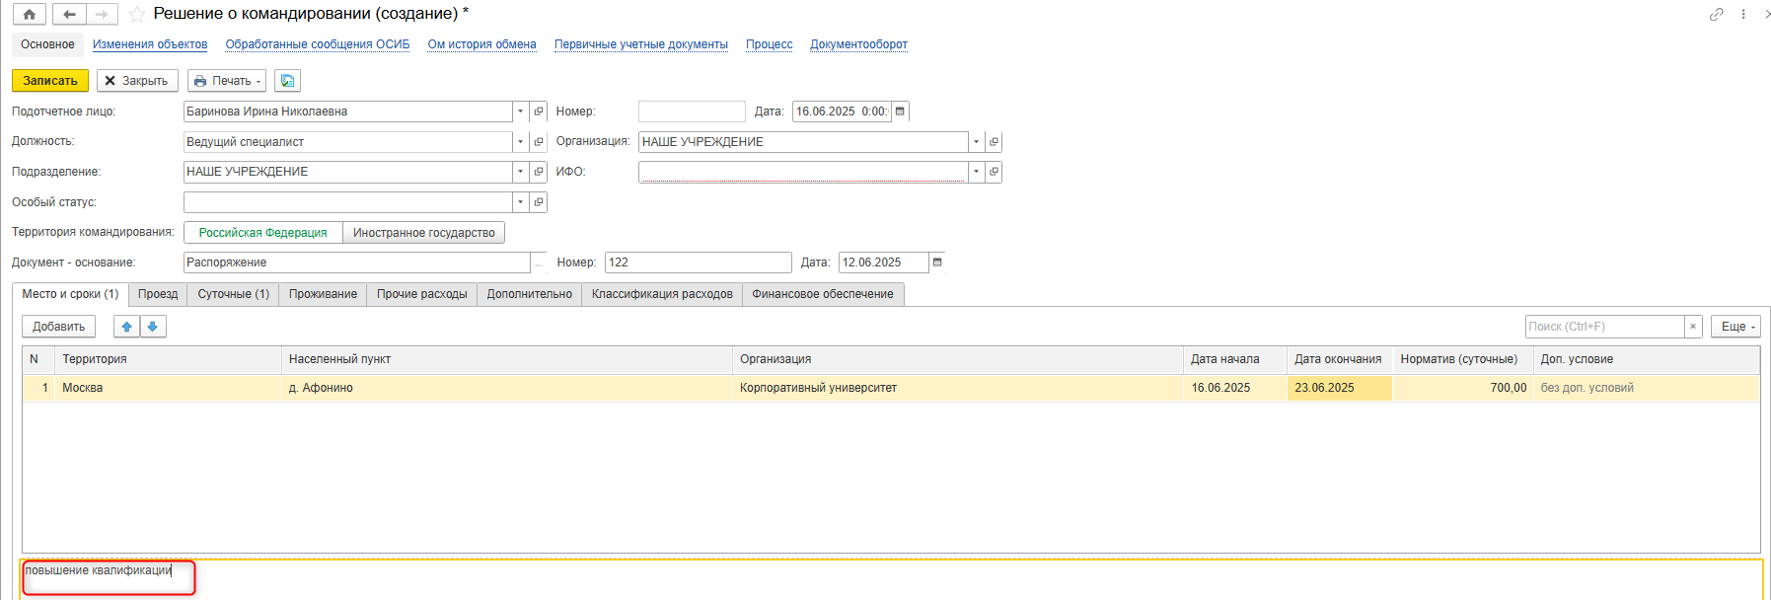
1.10.2. Если в командировке предполагаются расходы по проезду, то на закладке «Проезд» с помощью кнопки «Добавить» заполните следующие реквизиты:
- Вид транспорта (Воздушный; Железнодорожный; Морской; Автомобильный; Речной; Служебный; Личный; Иной).
- Отправление – заполняются следующие строки: Страна – строка видна, если территория командирования Иностранное государство; Пункт отправления; Дата.
- Дата пересечения границы государства – графа появляется, если территория командирования Иностранное государство.
- Прибытие – заполняются следующие строки: Страна – строка видна, если территория командирования Иностранное государство; Пункт прибытия; Дата.
- Категория (норматив, факт, причина отклонения). Значения выбираются из справочника
- Стоимость сумма планируемого расхода по проезду.
- Валюта – графа видна, если территория командирования Иностранное государство.
- Обеспечение - значение способа финансового обеспечения планируемых расходов, устанавливается путем выбора из предложенного списка значений.
Территория командирования: Российская Федерация
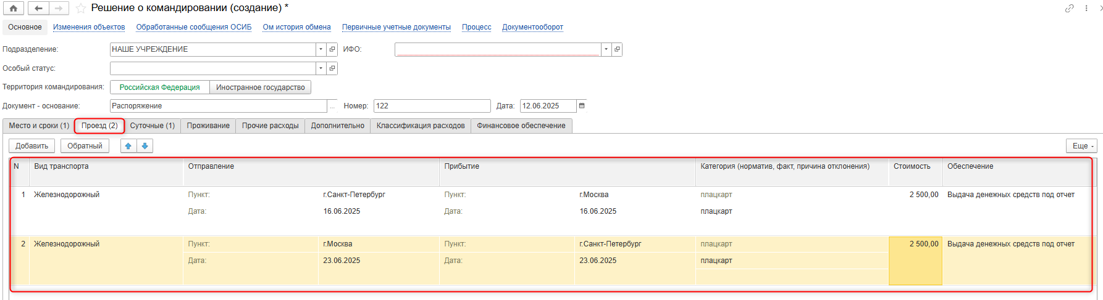
Территория командирования: Иностранное государство
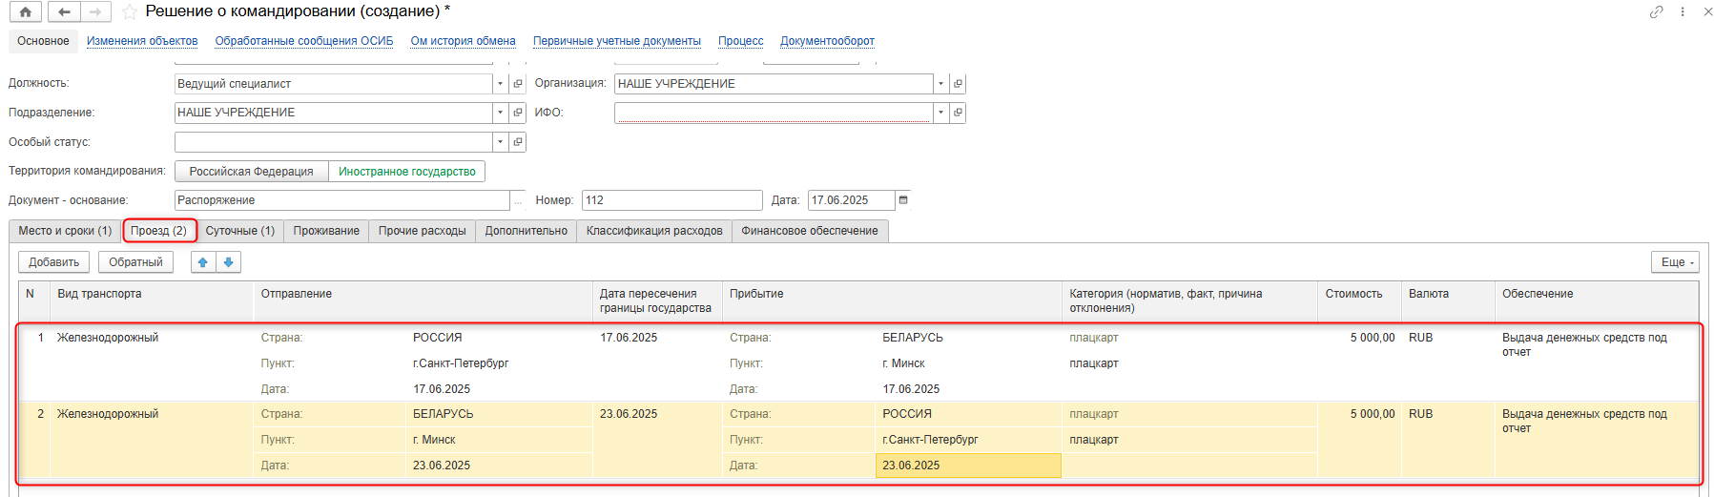
1.10.3. Закладка «Суточные» заполняется автоматически на основании данных справочника «Нормативы суточных» и закладки «Место и сроки».
Территория командирования: Российская Федерация
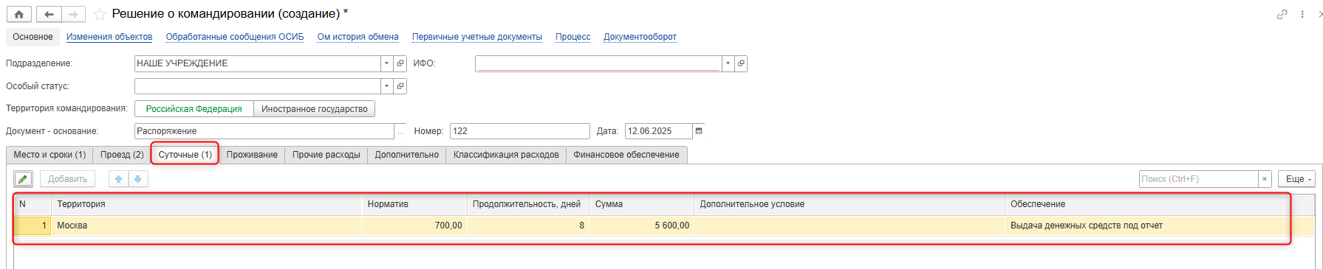
Территория командирования: Иностранное государство
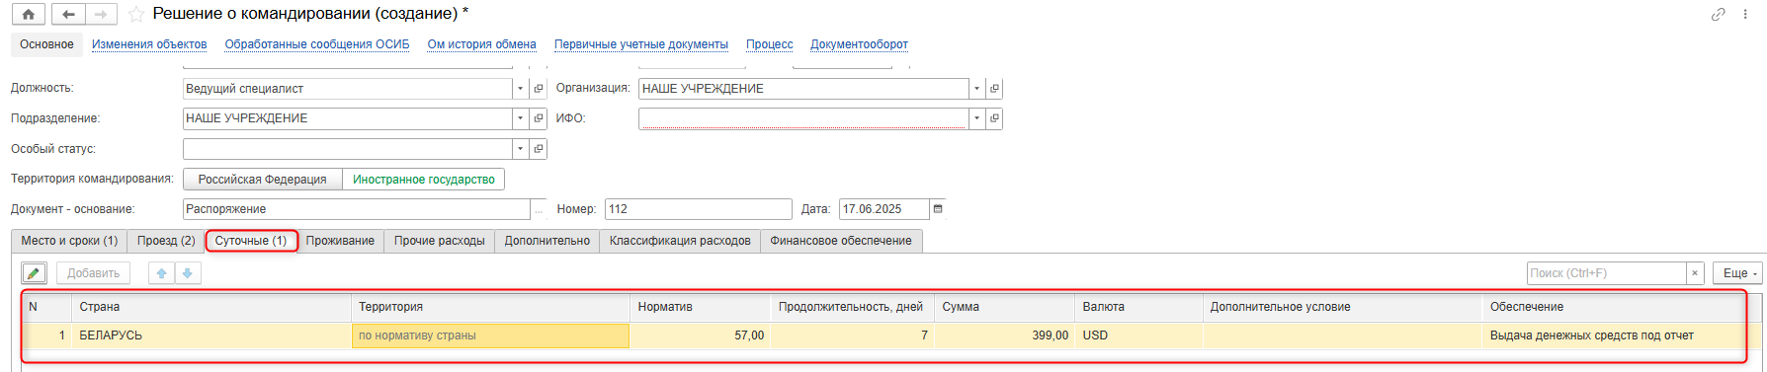
1.10.4. На закладке «Проживание» с помощью кнопки «Добавить» добавьте новую строку, в которой заполните реквизиты:
- Страна, населенный пункт – графа появляется, если территория командирования Иностранное государство.
- Условие проживания.
- Дата заезда.
- Дата выезда.
- Категория (норматив, факт, причина отклонения) – выбрать из справочника
- Стоимость.
- Валюта – графа видна, если территория командирования Иностранное государство.
- Обеспечение.
Территория командирования: Российская Федерация
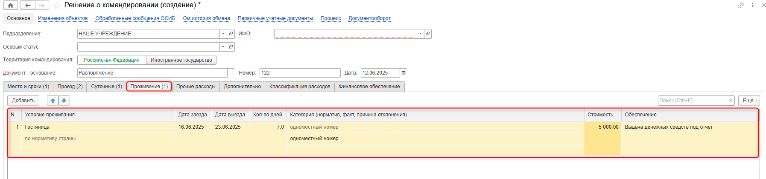
Территория командирования: Иностранное государство
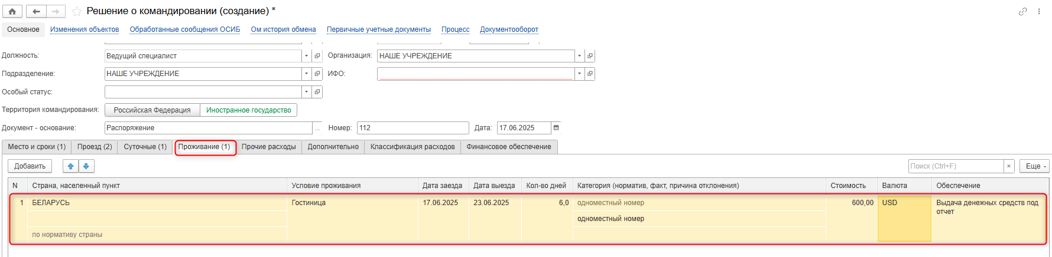
1.10.5. Если в командировке планируются прочие расходы, отличные от расходов по проезду и по проживанию (например, расходы на аренду автомобиля в месте командирования, приобретение ГСМ и расходных материалов при поездке на служебном транспорте, уплата курортного сбора, консульского сбора и т.п.), то на закладке «Прочие расходы» с помощью кнопки «Добавить» добавьте новую строку, в которой заполните реквизиты: «Наименование расхода», «Количество», «Цена», «Стоимость», «Валюта», «Обеспечение».
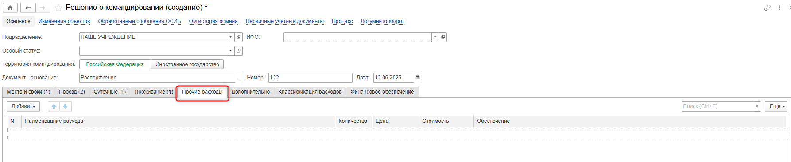
1.10.6. На закладке «Дополнительно» заполните поле «Способ выдачи денежных средств» (в наличной форме или в безналичной форме):
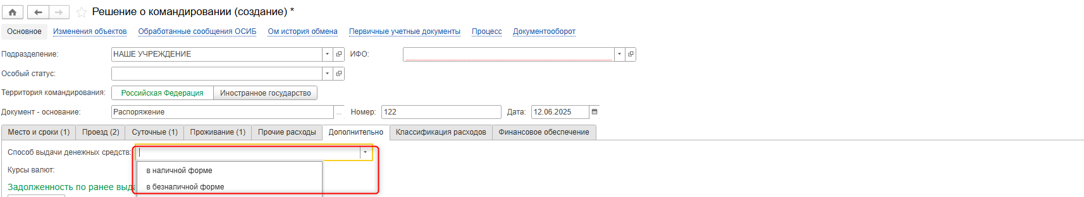
1.10.7. На закладке «Дополнительно» укажите данные лиц, ответственных за утверждение документа, таких как:
- «Руководитель учреждения» – заполняется автоматически на основании заполнения карточки «Организация»;
- «Руководитель подразделения»;
- «Ответственный исполнитель кадрового подразделения»;
- «Ответственный исполнитель (уполномоченный на заполнение)» – заполняется автоматически;
- «Ответственный исполнитель бухгалтерской службы».
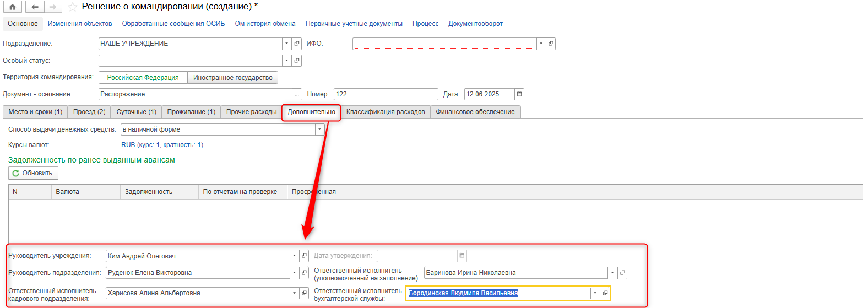
1.10.8. На закладке «Классификация расходов» по каждому виду расхода (суточные, проезд, проживание и прочие) автоматически заполняется наименование расхода, валюта и сумма.
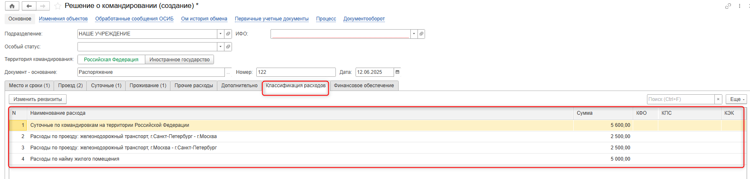
1.10.9. На закладке «Финансовое обеспечение» заполните реквизит «Руководитель финансово-экономического подразделения».
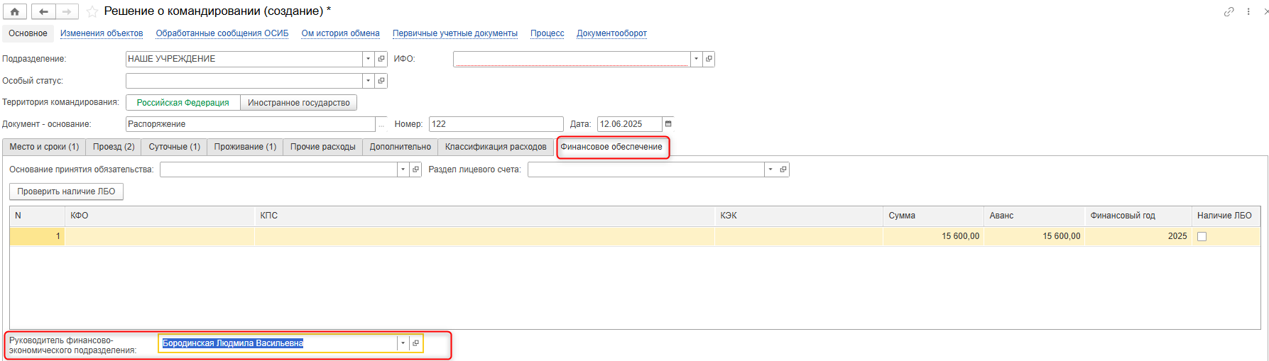
1.11. Для сохранения документа нажмите кнопку «Записать». Для завершения работы необходимо закрыть документ.
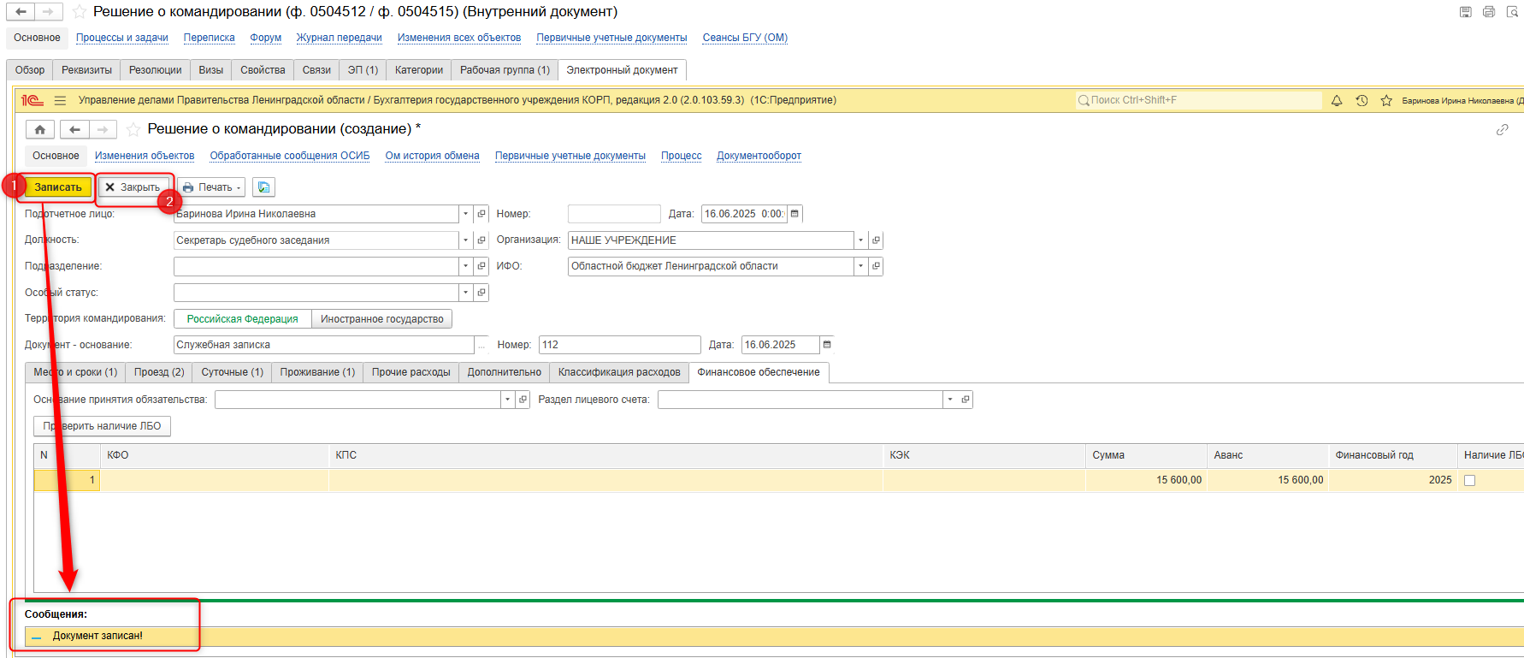
1.12. Нажмите кнопку «Зарегистрировать».
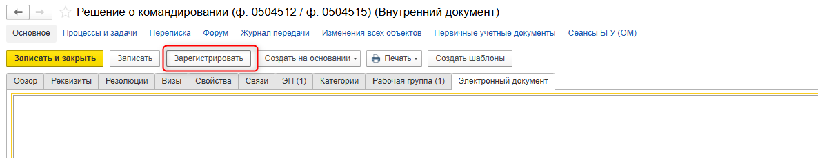
1.13. Откроется окно запуска процесса по шаблону «Решение о командировании (ф. 0504512 / ф. 0504515)». Нажмите на кнопку «Перейти к запуску процесса».
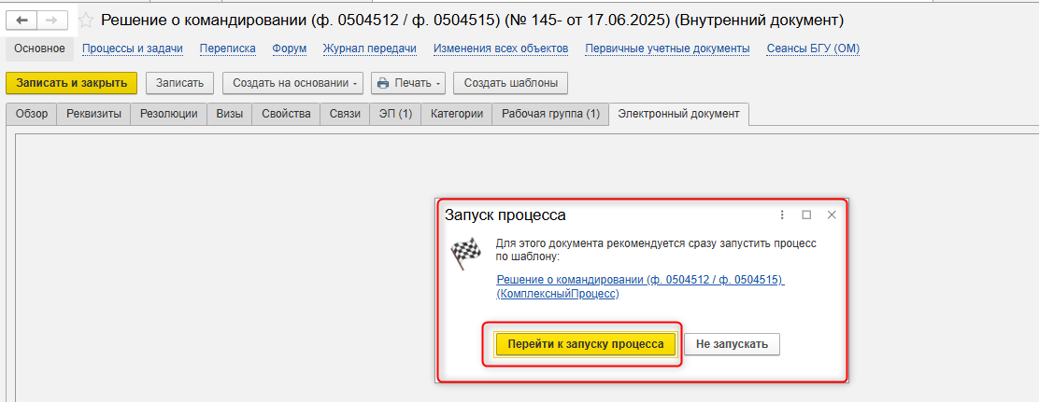
  - Нажмите кнопку «Стартовать и закрыть».
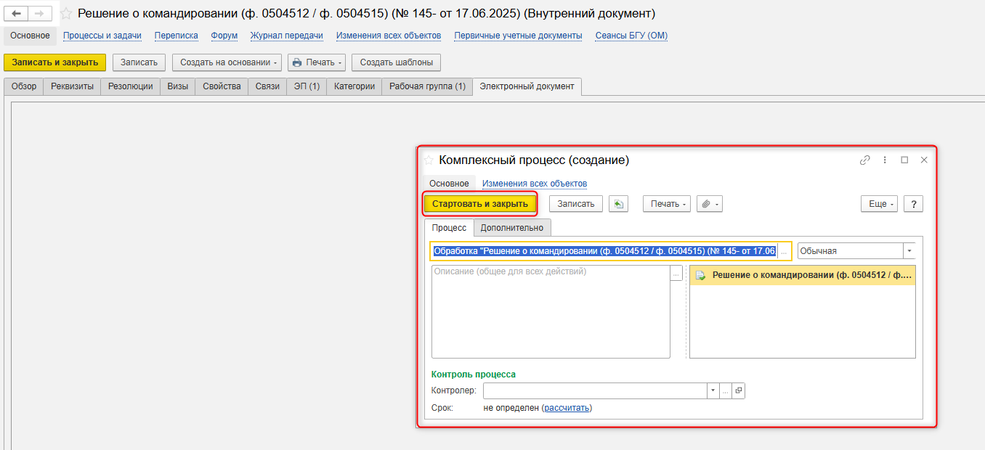
1.15. Для проверки статуса процесса откройте закладку «Процессы и задачи», определите кому направлена задача.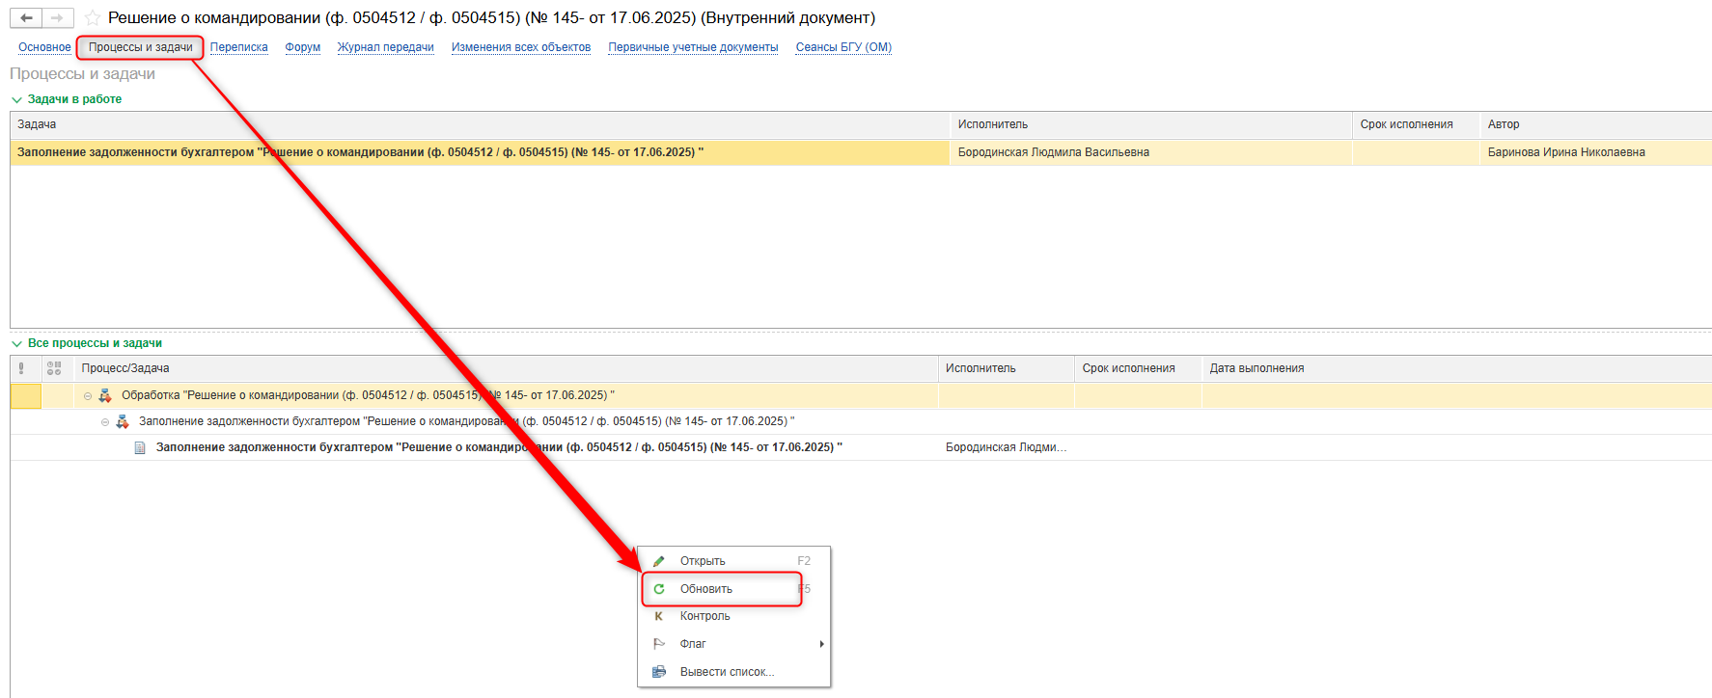

ЭТАП ДОЗАПОЛНЕНИЕ БУХГАЛТЕРОМ
Продолжение процесса в ПБУУ
  - Выполните авторизацию, используя учетные данные пользователя с ролью «Бухгалтер».
Перейдите в «Органайзер», «Документооборот. Задачи мне».
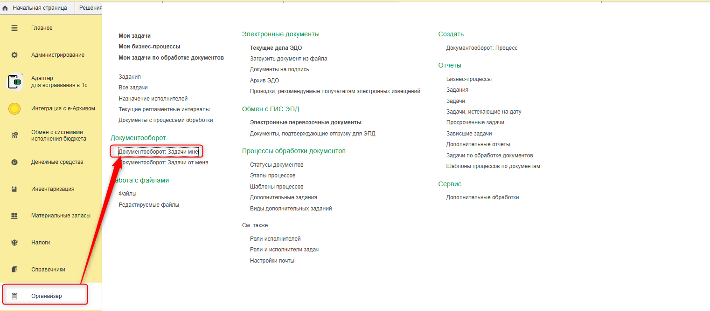
2.2. На начальной странице обновите раздел «Задачи мне». В списке появится задача «Заполнение задолженности бухгалтером «Решение о командировании (ф. 0504512 / ф. 0504515) …»».
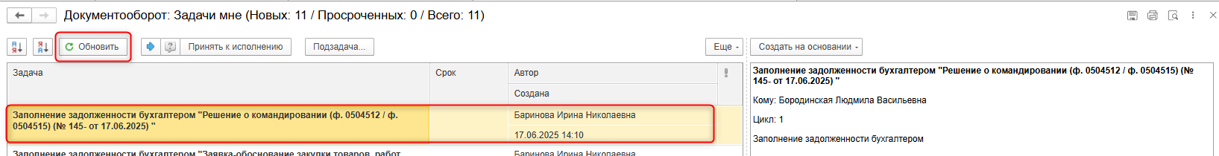
2.3. Выделите задачу из списка задач щелчком клавиши мыши. Нажмите кнопку «Принять к исполнению». 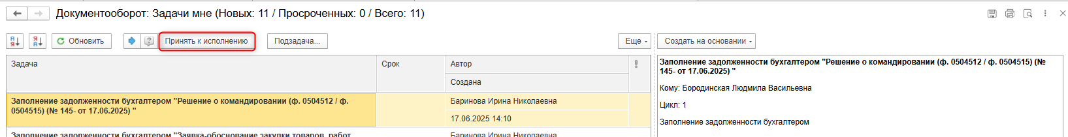
2.4. Нажмите кнопку «Создать на основании», выберите «Решение о командировании». Откроется форма с уже заполненными данными.
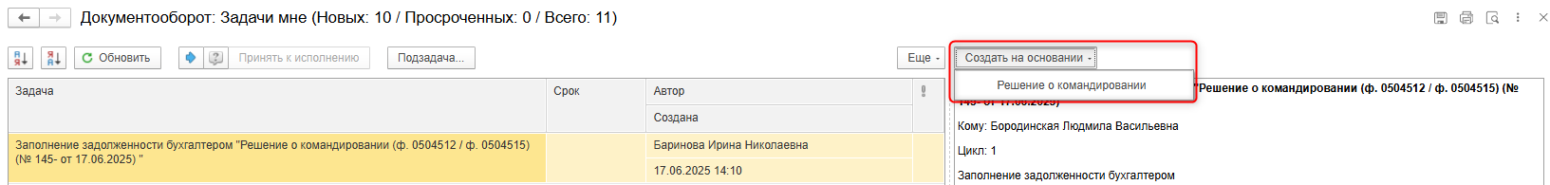
2.5. В шапке документа заполните поле «ИФО» (если учет ведется по ИФО, если не заполнено).
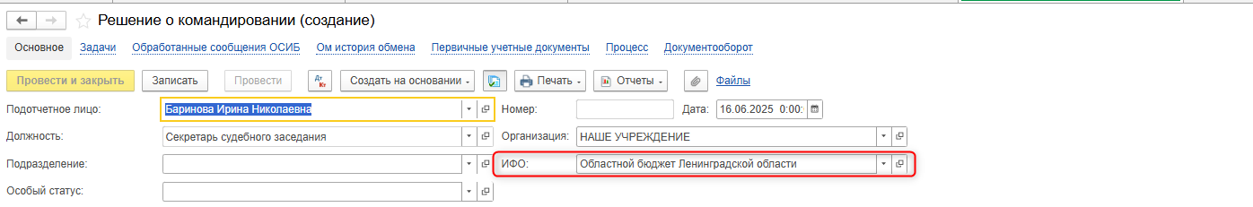
2.6. Проверьте «Задолженность по ранее выданным авансам» по кнопке «Обновить» на закладке «Дополнительно».
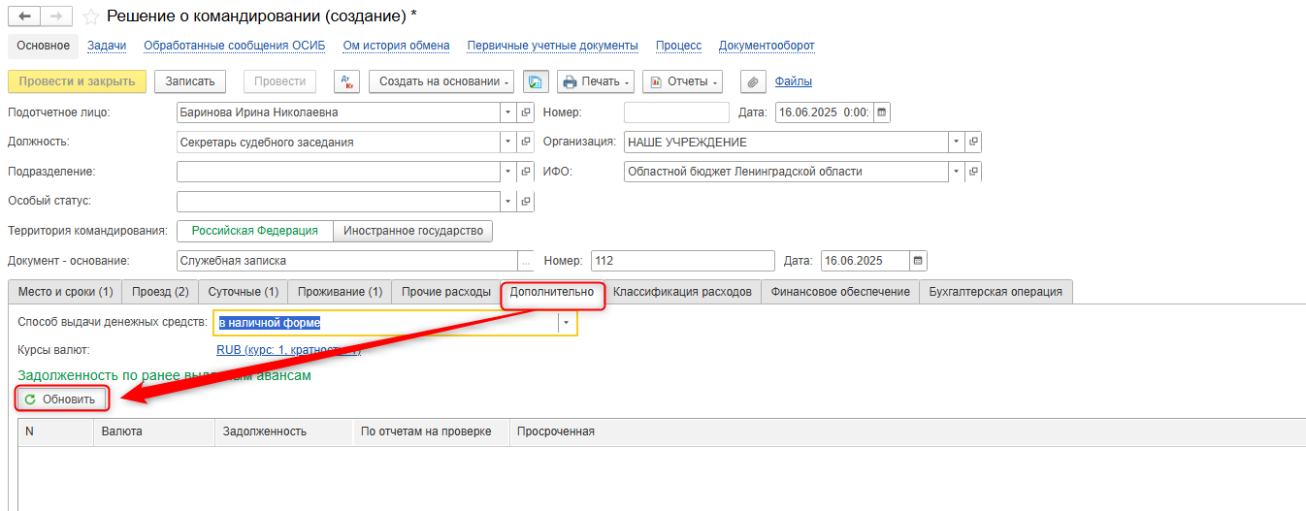
2.7. Территория командирования: Иностранное государство. Внимание: если заполняется Решение о командировании на территории Российской Федерации (ф. 0504512), то пункт 2.7 пропустить и перейти к п.2.8.
На закладке Дополнительно укажите курс валюты, по которому валютная сумма запланированных расходов будет пересчитана в рублевое покрытие для принятия бюджетного и денежного обязательства на дату утверждения документа Решение о командировании.
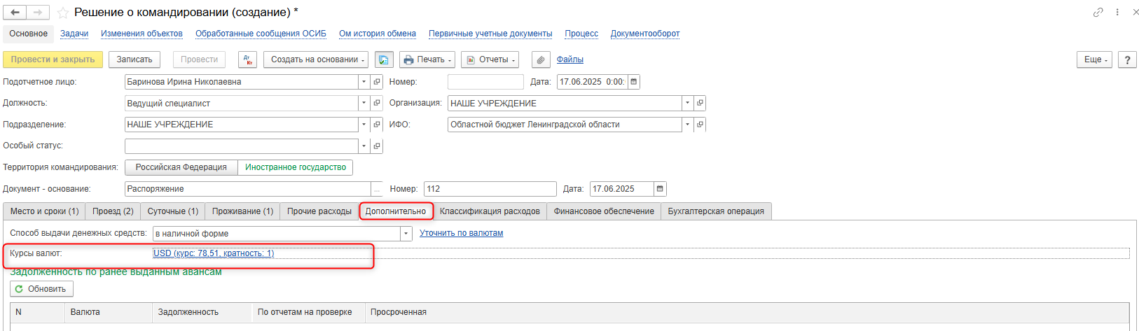
2.8. На закладке «Классификация расходов» заполните поля «КФО», «КПС» и «КЭК».
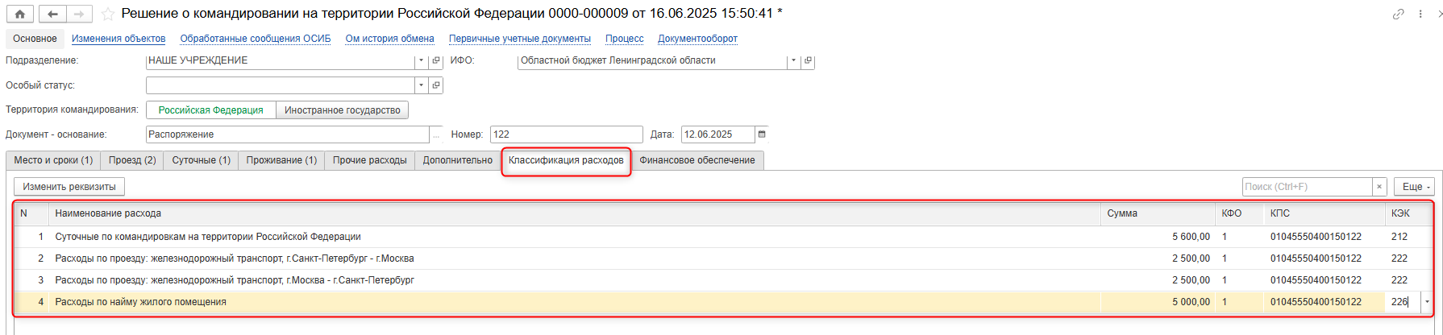
2.9. На закладке «Финансовое обеспечение» заполните поле «Основание принятия обязательства». Заполняется из справочника «Договоры и иные основания возникновения обязательств» (1). В случае необходимости создайте новый элемент справочника с видом «Иное основание обязательства». Выделите основание принятия обязательств и нажмите на кнопку «Выбрать», далее заполните поле «Раздел лицевого счета» (2).
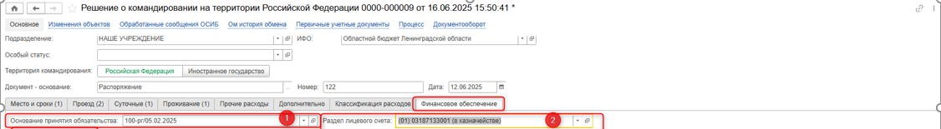
2.10. Заполните закладку «Бухгалтерская операция». Реквизит «Типовая операция» имеет по умолчанию значение «Принятие обязательств по выплате подотчетному лицу». Реквизиты типовой операции:
- «Принять (бюджетные) обязательства» – если флаг установлен, то при проведении документа будут приняты обязательства. Флаг следует установить, если учреждение не является получателем бюджетных средств и не формирует бюджетные обязательства в АЦК-Финансы. Для получателей бюджетных средств на основании информации из оформленного и подписанного Решения о командировании в АЦК-Финансы будет зарегистрировано бюджетное обязательство. После загрузки из АЦК-Финансы этого бюджетного обязательства, в ПБУУ будут сформированы проводки по принятию бюджетных обязательств, включая аналитику номер бюджетного обязательства.
- «Бюджетные данные без детализации по КОСГУ» – если флаг установлен, то в проводке принятия обязательств по стороне дебета будет установлено КОСГУ 000.
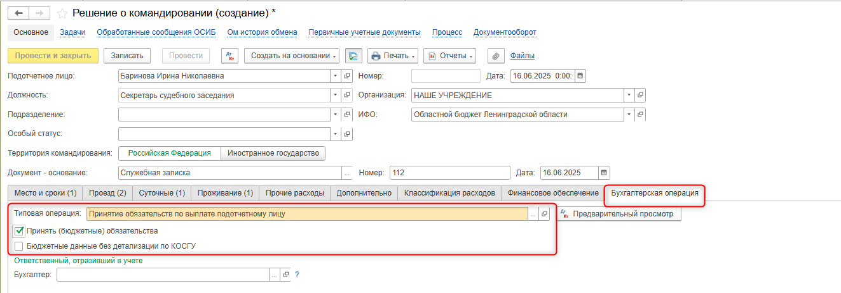
Если выплата средств подотчетному лицу будет осуществляться авансом, то в случае выбора типовой операции «Принятие обязательств по выплате подотчетному лицу» при отражении в учете документа «Решение о командировании» также будут сформированы проводки по денежным обязательствам. Для получателей бюджетных средств проводки по денежным обязательствам будут сформированы при загрузке и обработке выписки из АЦК-финансы отдельной бухгалтерской операцией либо документом «Кассовое выбытие».
2.11. Нажмите кнопку «Отправить на подписание». В появившемся окне с сообщением «Выполнение действия возможно после записи данных. Данные будут записаны» нажмите «Ок». Если нужно вернуть документ ответственному исполнителю на доработку, закройте его без сохранения.

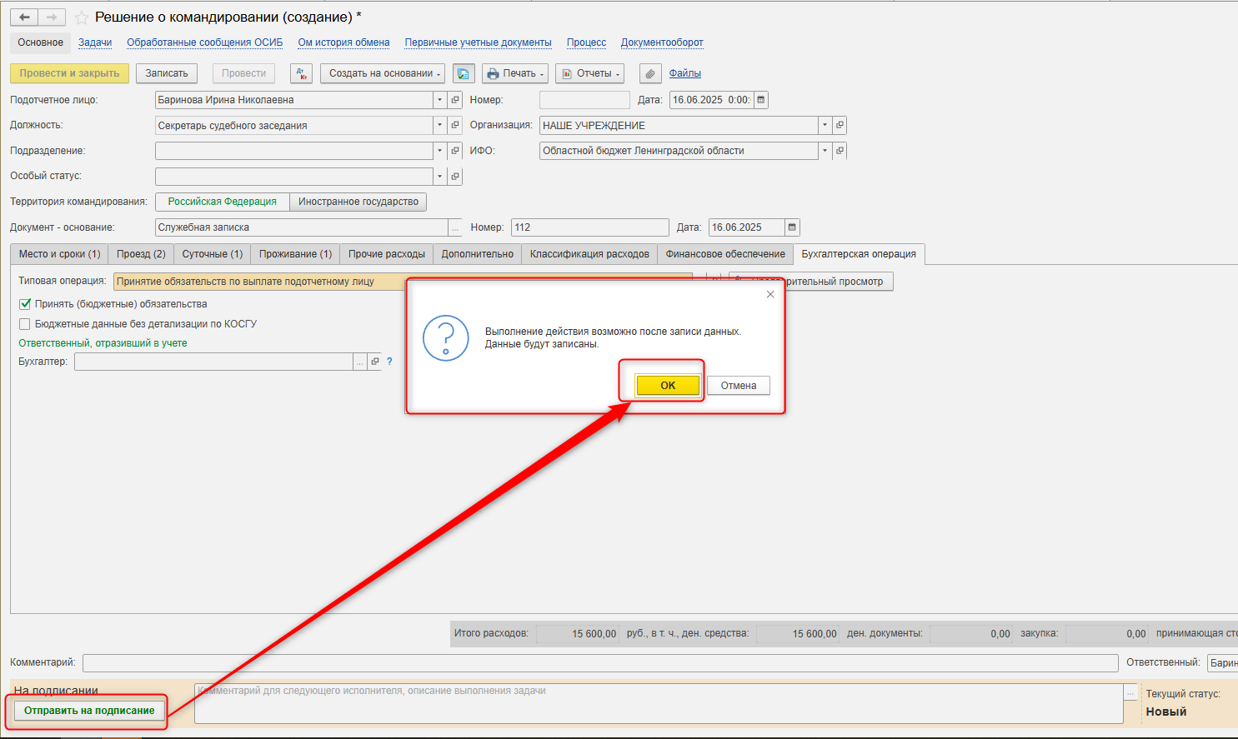
2.12. Закройте документ и вернитесь к задаче на начальной странице. Выделите задачу. Нажмите кнопку «Исполнено».
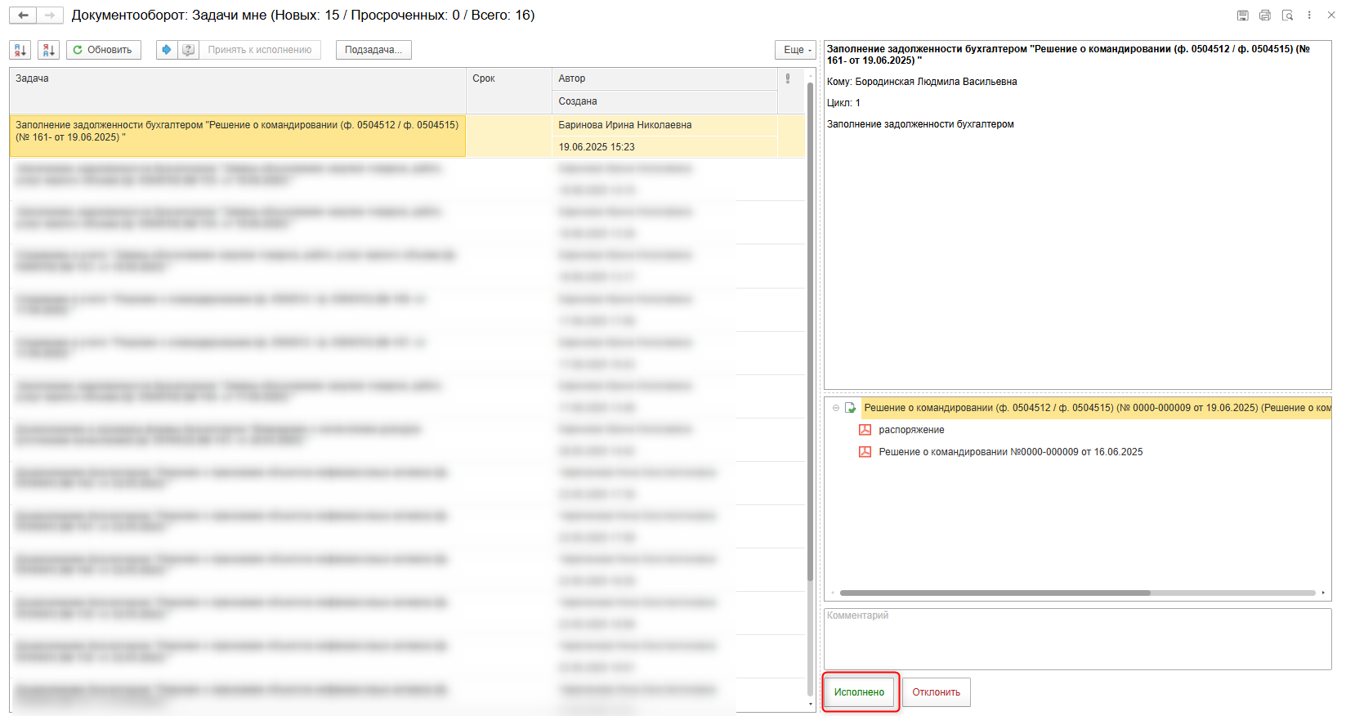
2.13. В случае возврата документа на доработку, необходимо закрыть документ, на первоначальной странице нажать на кнопку «Отклонить», заполнить поле «Комментарий»
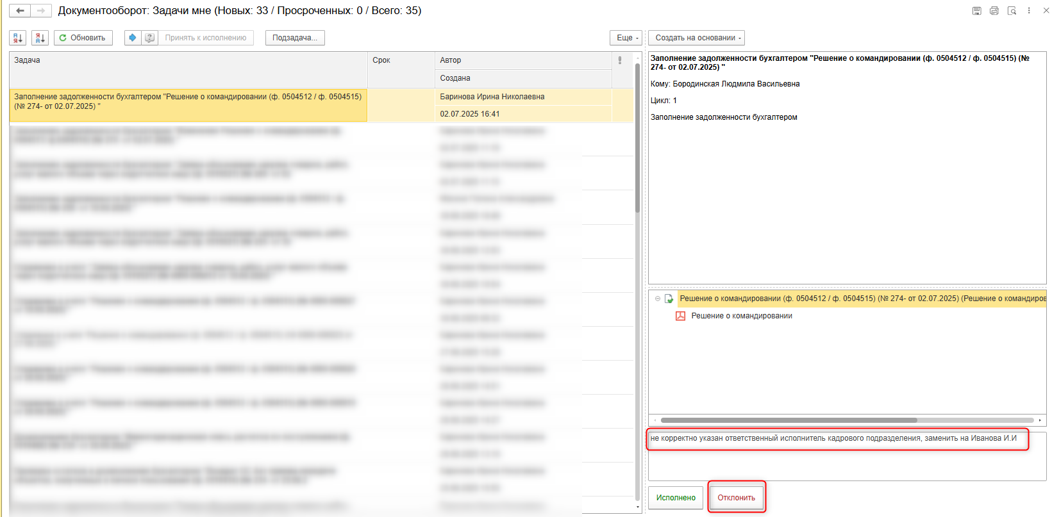

- ЭТАП ОЗНАКОМЛЕНИЕ ОТВЕТСТВЕННЫМ ИСПОЛНИТЕЛЕМ С РЕЗУЛЬТАТОМ ИСПОЛНЕНИЯ ЗАДАЧ
Продолжение процесса в ДГУ.
  - Выполните авторизацию, используя учетные данные пользователя с ролью «Ответственный исполнитель».
  - Если после завершения задачи бухгалтером в БГУ (результат «Исполнено») ответственному исполнителю потребуется внести дополнительные изменения в документ, то после осуществления всех необходимых изменений следует создать подзадачу для повторного ознакомления бухгалтера. Если изменения не будут вноситься, перейдите на пункт 3.3.

3.2.1 После внесений изменений в электронный документ или добавления дополнительного файла к документу, откройте вкладку «Процессы и задачи».
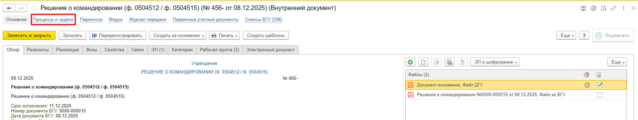
3.2.2 Перейдите в задачу «Ознакомиться с результатом исполнения: "Решение о командировании (ф. 0504512 / ф. 0504515) ...".
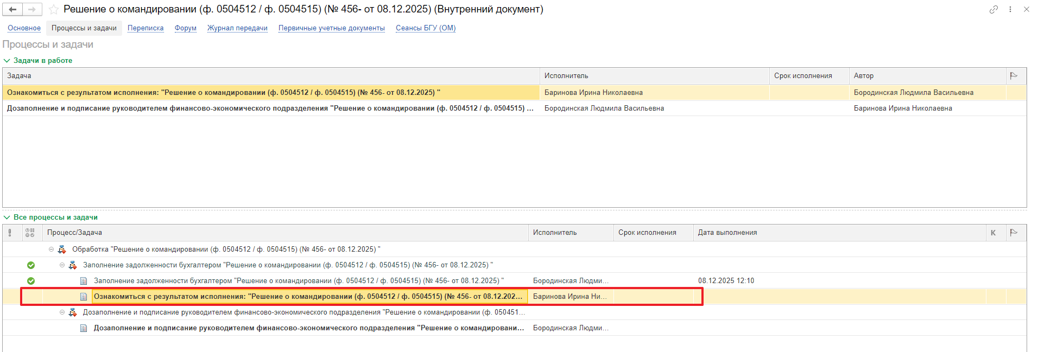
3.2.3 Нажмите кнопку «Подзадача…».
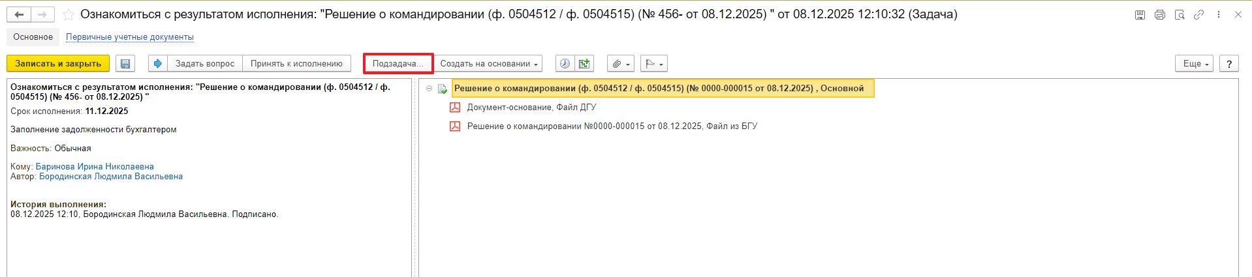

3.2.4 В открывшемся окне выберите вариант подзадачи «Ознакомление (новое)» и нажмите «Создать подзадачу».
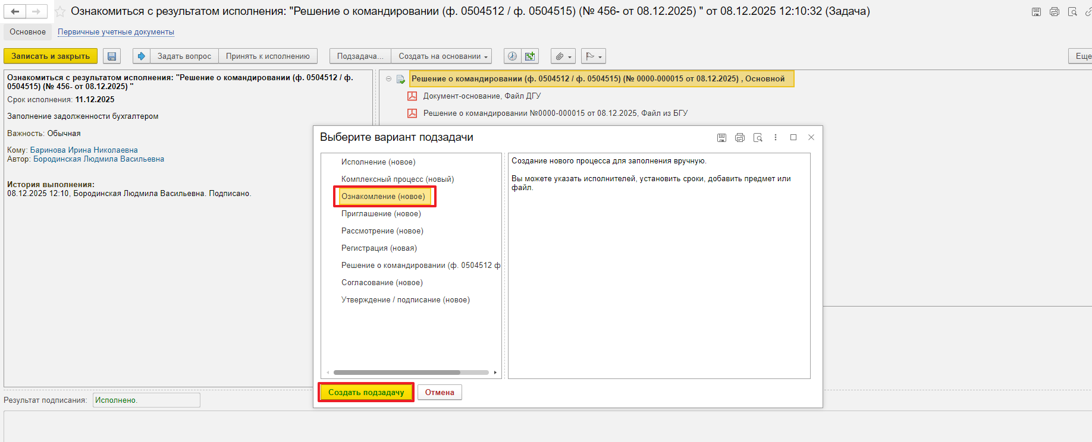
3.2.5 В окне создания «Ознакомления» добавьте комментарий бухгалтеру и по кнопке «Подобрать» укажите бухгалтера, которому придет задача на ознакомление.
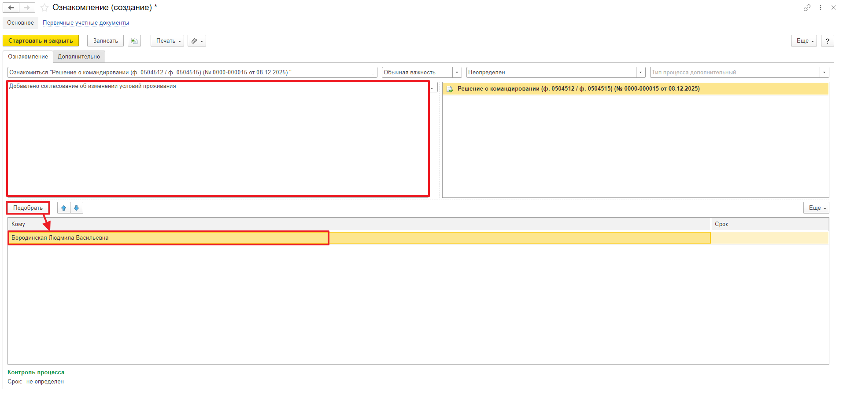
3.2.6 Нажмите «Стартовать и закрыть».
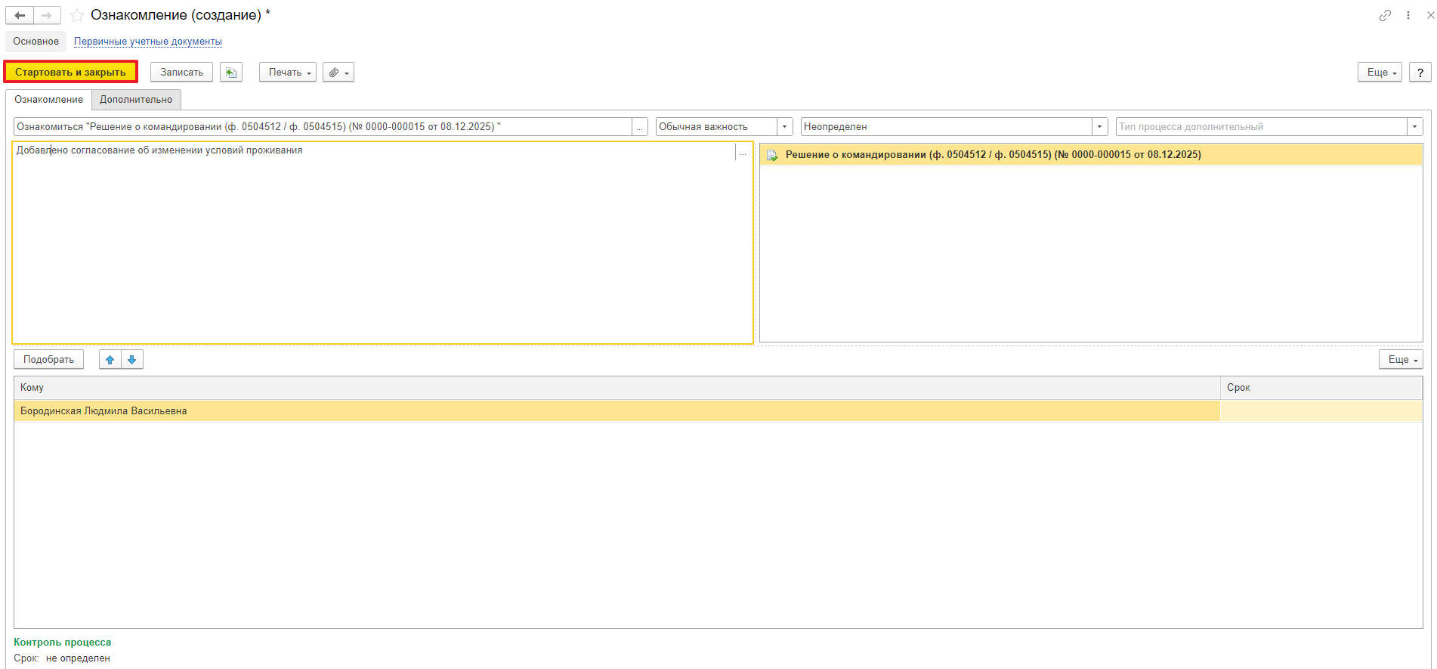
3.2.7 Вернитесь на закладку «Процессы и задачи». В списке задач будет создана подзадача «Ознакомиться…».
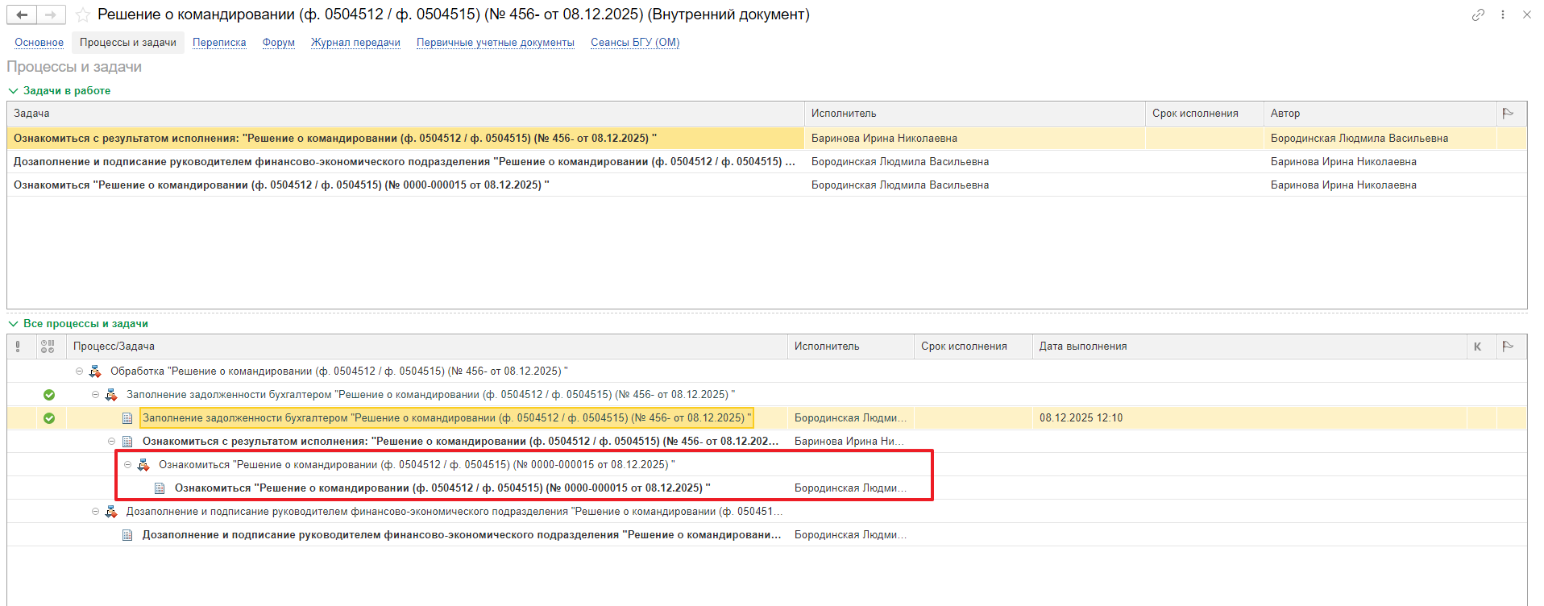
3.3. На начальной странице появится задача о результате завершения процесса «Ознакомиться с результатом исполнения: «Ознакомиться с результатом исполнения: "Решение о командировании…» – нажмите кнопку «Завершить исполнение».
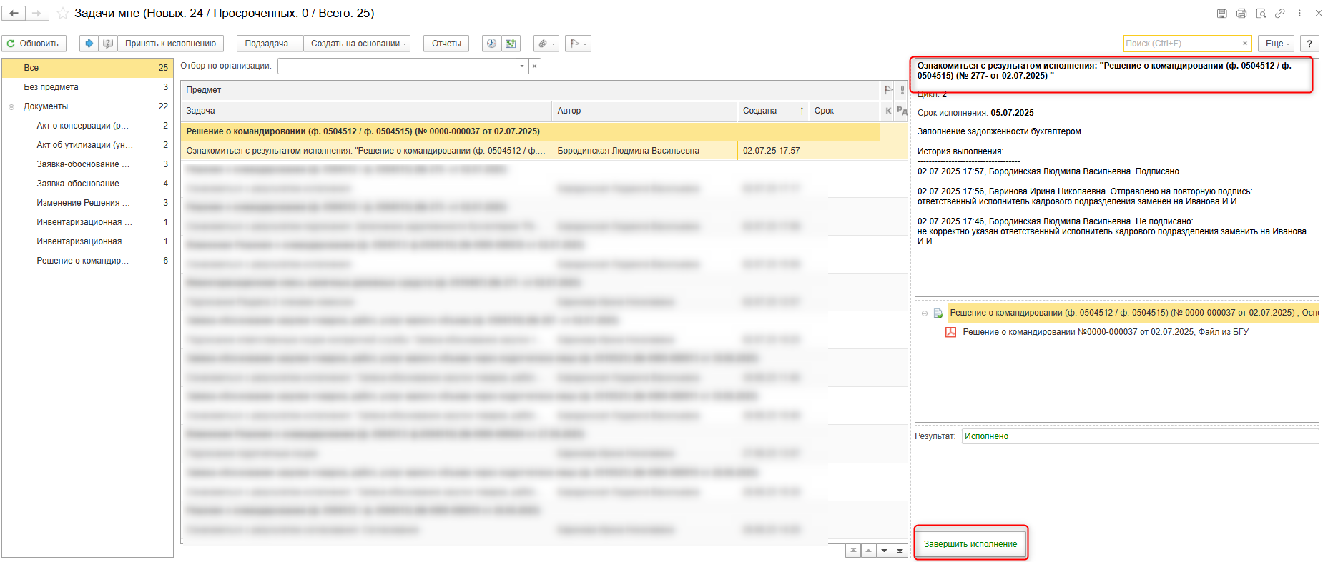
В случае отклонения задачи в ДГУ Ответственному исполнителю необходимо внести соответствующие изменения.

  - На главной странице нажмите кнопку «Обновить» (1). В появившемся списке найдите задачу: «Ознакомиться с результатом исполнения: «Решение о командировании…» с результатом «Не исполнено». Выделите эту задачу и нажмите кнопку «Принять к исполнению» (2). Затем откройте предмет задачи (3).

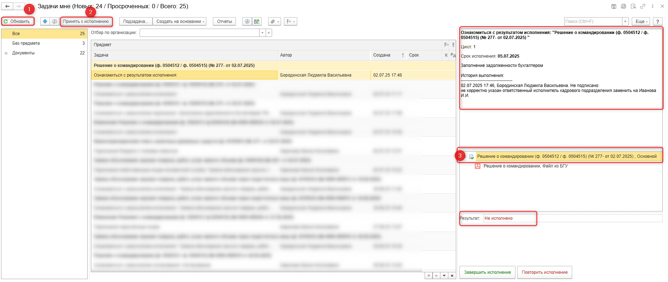
  - Перейдите на закладку «Электронный документ» (1), внесите необходимые изменения, затем нажмите кнопки «Записать» (2) и «Закрыть» (3). После этого закройте предмет задачи (4).

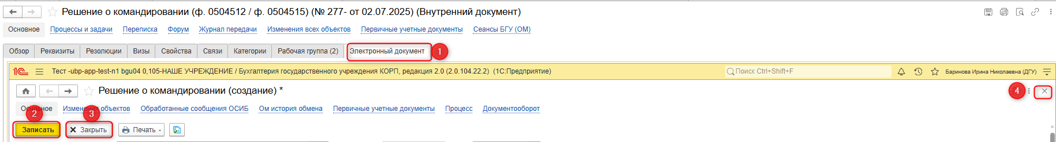
  - Вернитесь на начальную страницу, нажмите на кнопку «Повторить исполнение». Заполните комментарий и нажмите кнопку «Отправить на повторное исполнение».
Важно! Если нажать на кнопку «Завершить исполнение», процесс завершится.

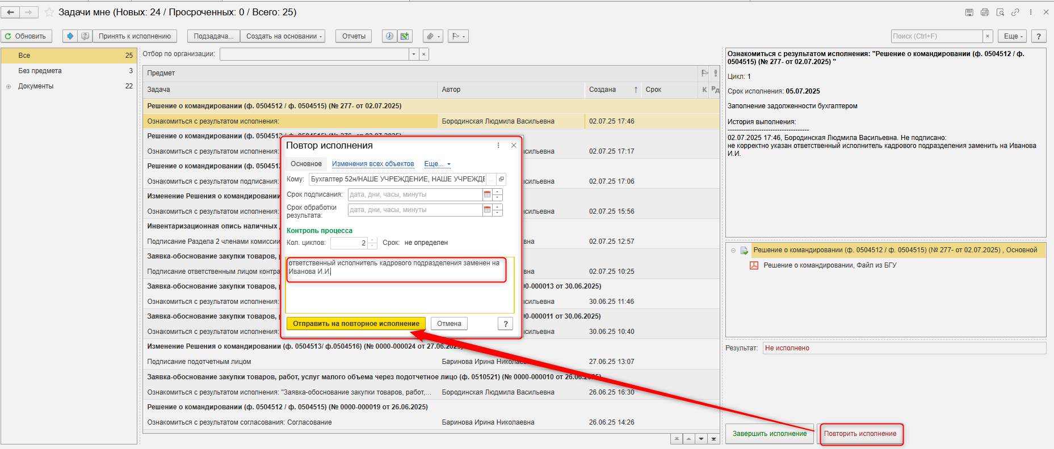

4 ЭТАП ДОЗАПОЛНЕНИЕ И ПОДПИСАНИЕ РУКОВОДИТЕЛЕМ ФИНАНСОВО-ЭКОНОМИЧЕСКОГО ПОДРАЗДЕЛЕНИЯ
Продолжение процесса в ДГУ.
4.1. Выполните авторизацию, используя учетные данные пользователя с ролью «Руководитель финансово-экономического подразделения».
4.2. На начальной странице обновите «Задачи мне» по кнопке «Обновить». В списке задач отобразится задача «Дозаполнение и подписание руководителем финансово-экономического подразделения «Решение о командировании (ф. 0504512 / ф. 0504515) …»».
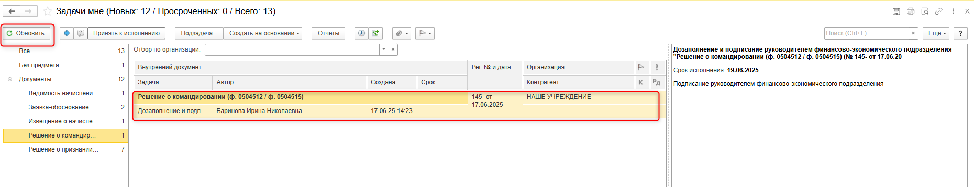
4.3. Выделите задачу из списка задач и нажмите на кнопку «Принять к исполнению».
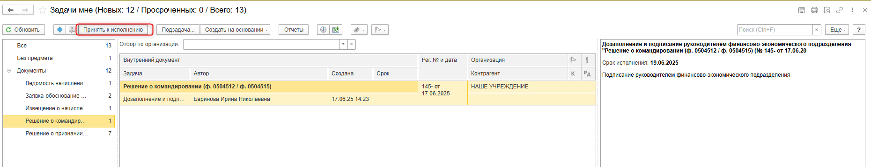
4.4. В предмете задачи «Решение о командировании (ф. 0504512 / ф. 0504515)» есть возможность открыть pdf-файлы и ознакомиться с данными документа.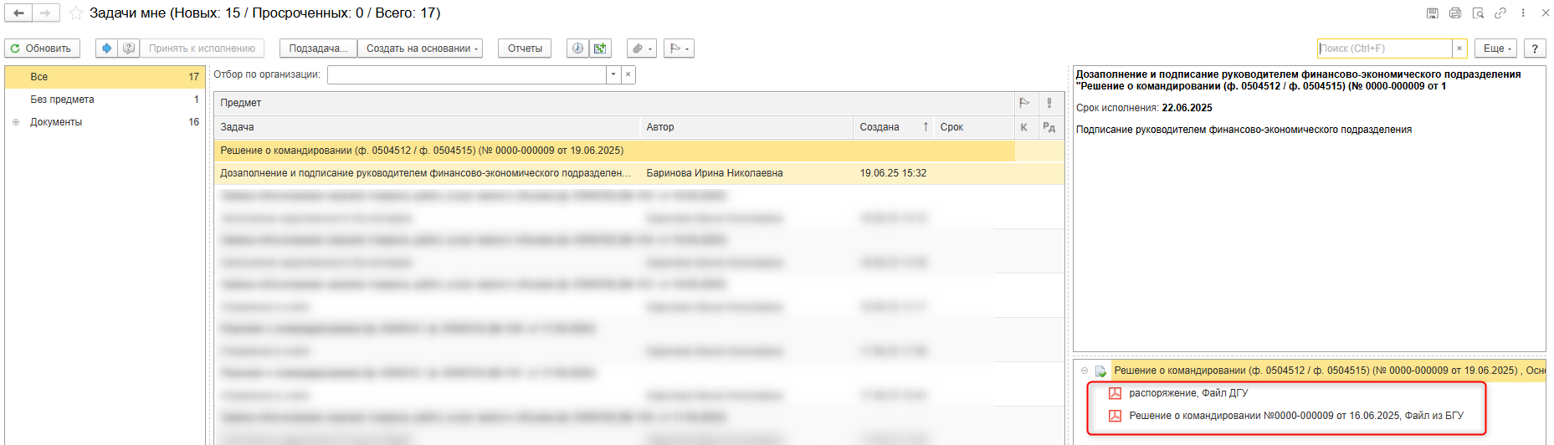
4.5. Зайдите в предмет задачи «Решение о командировании (ф. 0504512 / ф. 0504515)».
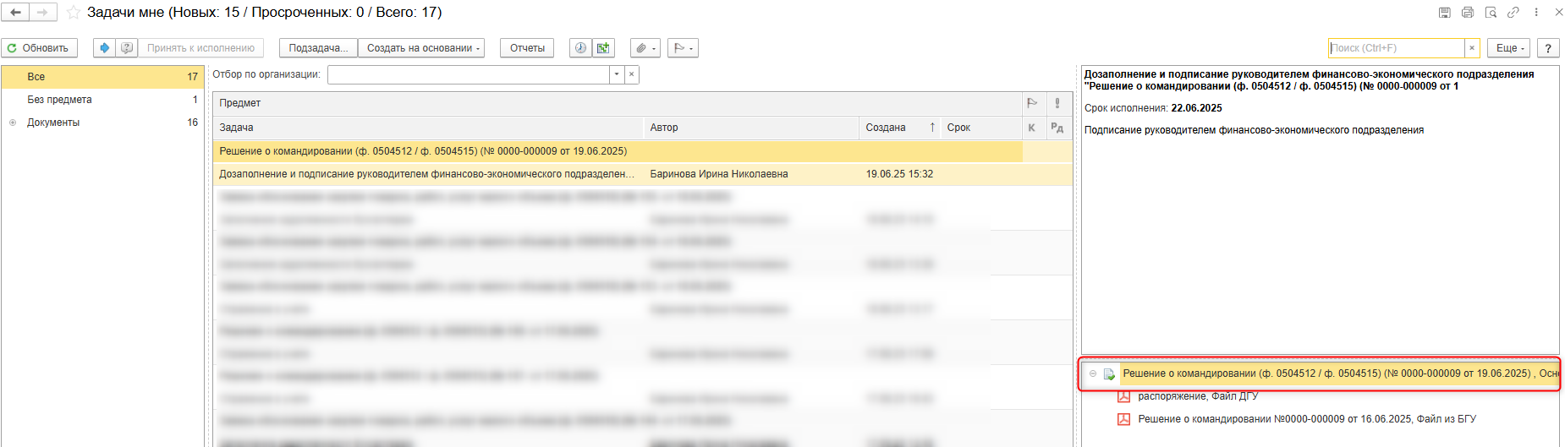
4.6. Зайдите в «Электронный документ».
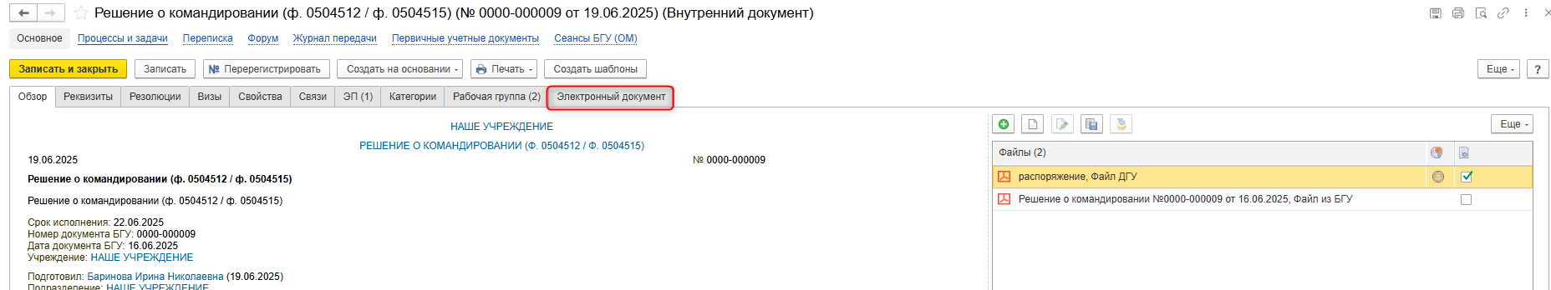
4.7. В шапке документа заполните поле «ИФО» (если в учреждении ведется учет по ИФО, если не заполнено).

4.8. На закладке «Классификация расходов» заполните поля «КФО», «КПС» и «КЭК» (если реквизиты не заполнены на этапе дозаполнения бухгалтером).
4.9. На закладке «Финансовое обеспечение» заполните поле «Основание принятия обязательства». Заполняется из справочника «Договоры и иные основания возникновения обязательств» (1).
Выделить основание принятия обязательств и нажмите на кнопку «Выбрать», заполните поле «Раздел лицевого счета» (2). (если реквизиты не заполнены на этапе дозаполнения бухгалтером).
4.10. Нажмите «Записать» и «Закрыть».
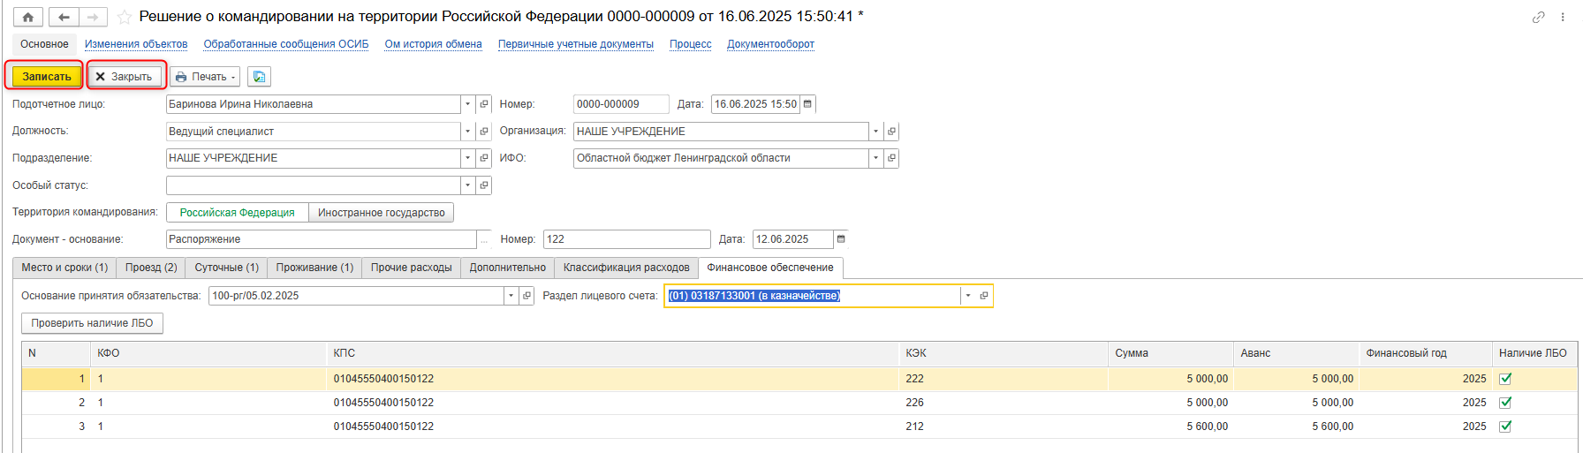
4.11. Закройте окно. Нажмите на кнопку «Подписать ПЭП». Появится окно «Подписание документов» нажмите на кнопку «Подписать».
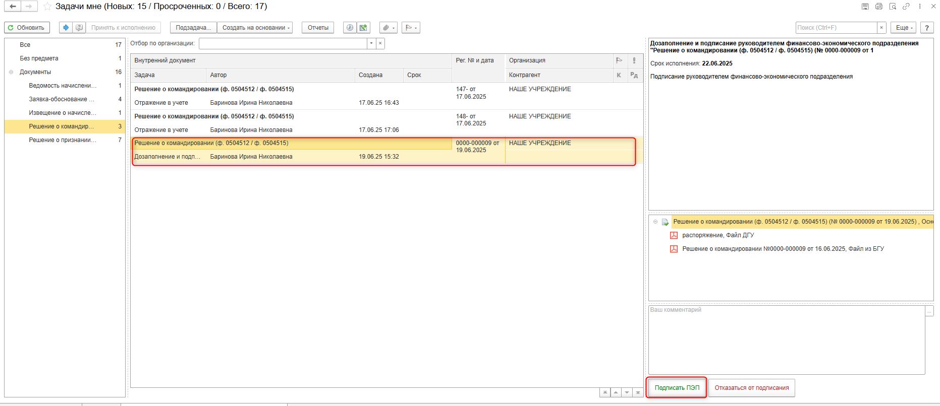
4.12. В случае отказа от подписания документа нажать на кнопку «Отказаться от подписания», заполните поле «Комментарий». Документ уйдет Бухгалтеру на «Аннулирование».
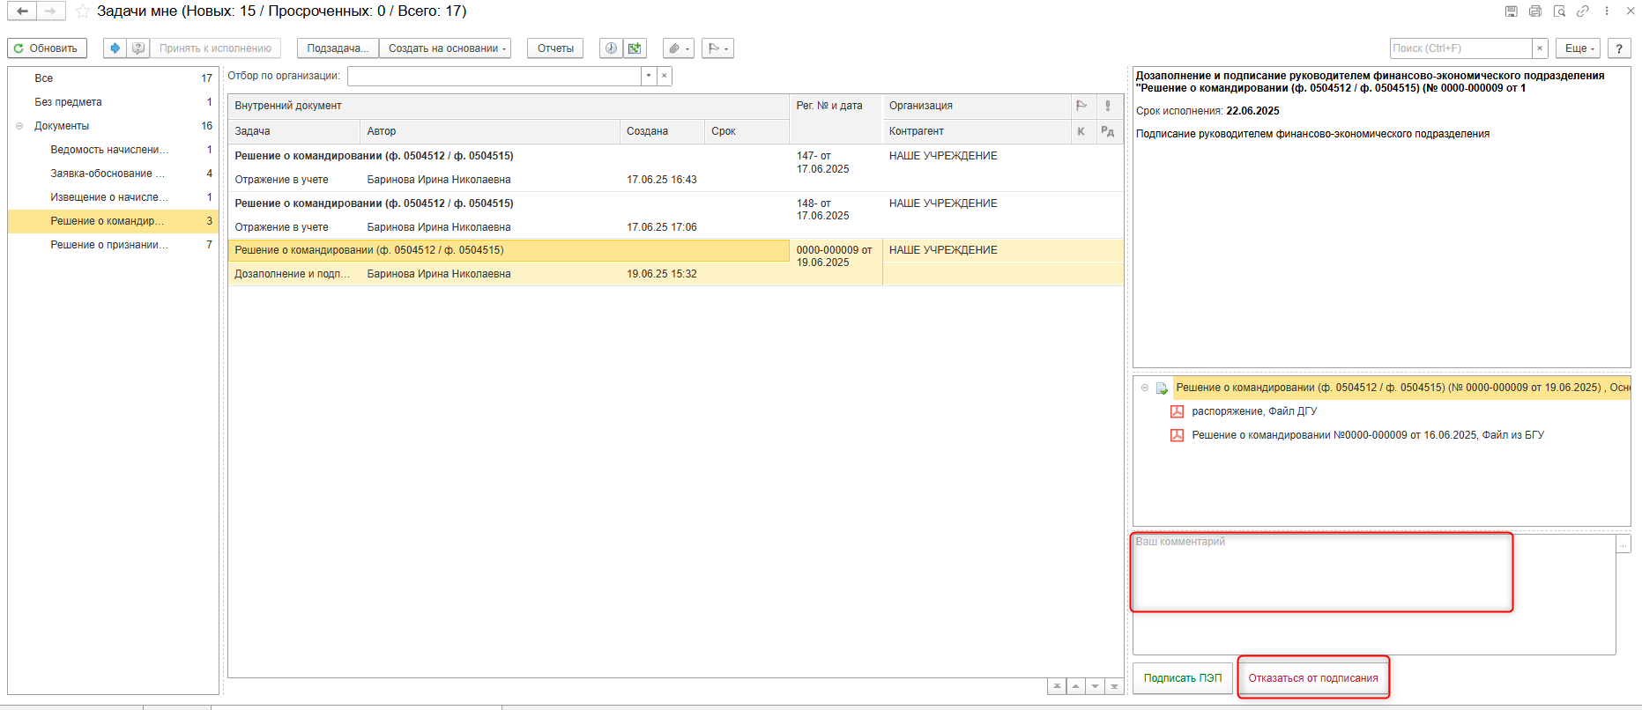

5 ЭТАП ПОДПИСАНИЕ ПОДОТЧЕТНЫМ ЛИЦОМ
Продолжение процесса в ДГУ.
5.1. Выполните авторизацию, используя учетные данные пользователя с ролью «Подотчетное лицо».
5.2. На начальной странице обновите «Задачи мне» по кнопке «Обновить» (1). В списке задач отобразится задача «Подписание подотчетным лицом «Решение о командировании (ф. 0504512 / ф. 0504515) …»». Нажмите на кнопку «Принять к исполнению» (2).
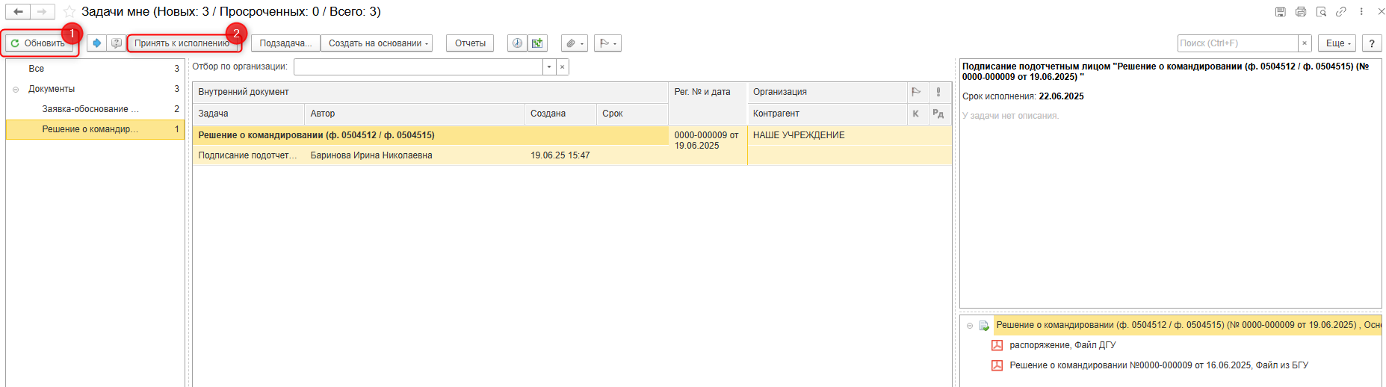
5.3. В предмете задачи «Решение о командировании (ф. 0504512 / ф. 0504515)» есть возможность открыть pdf-файлы и ознакомиться с данными документа.
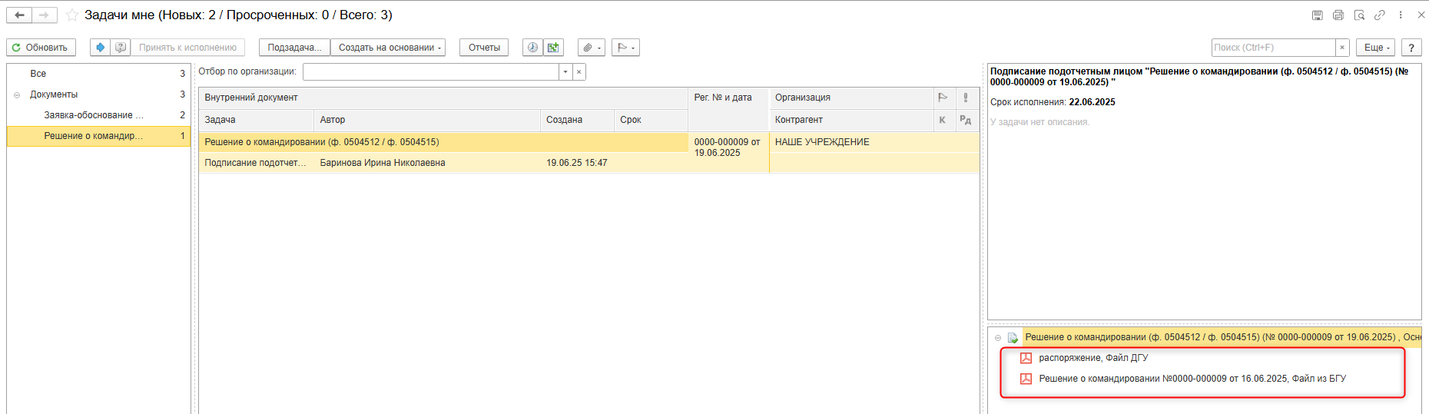
5.4. Нажмите на кнопку «Подписать ПЭП». Появится окно «Подписание документов», нажмите на кнопку «Подписать».
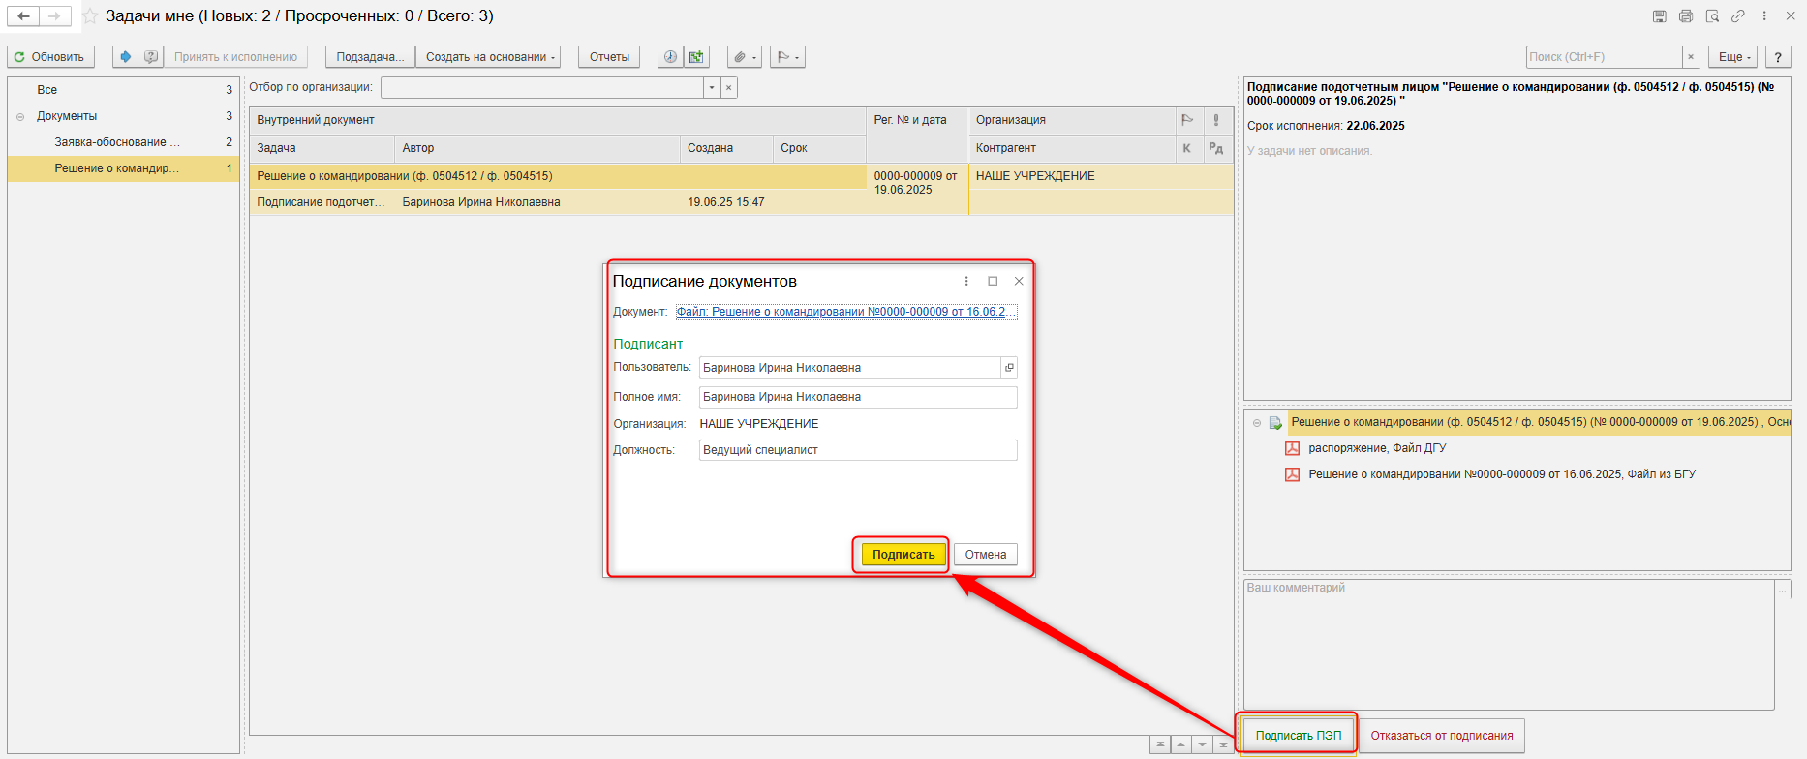
5.5. В случае отказа от подписания документа нажмите на кнопку «Отказаться от подписания», заполните поле «Комментарий». Документ уйдет Бухгалтеру на «Аннулирование».
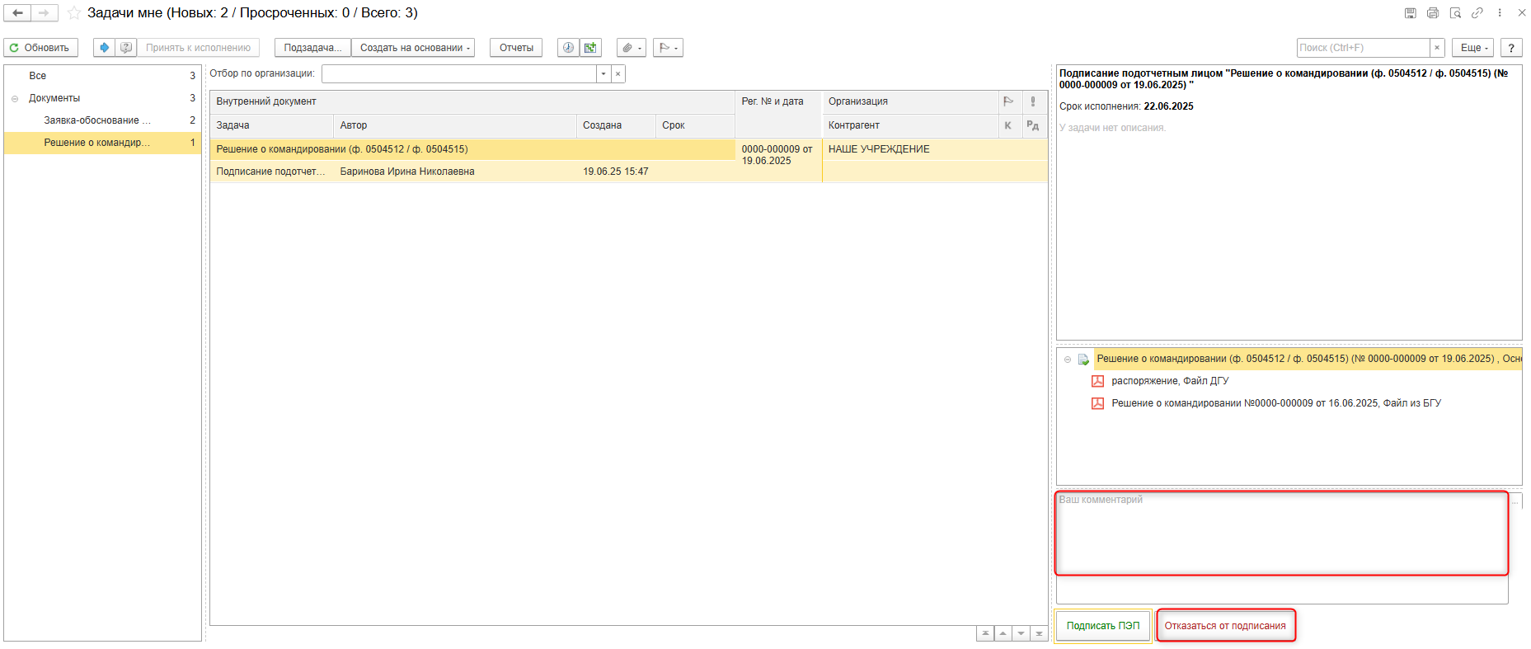

6 ЭТАП ПОДПИСАНИЕ ОТВЕТСТВЕННЫМ ИСПОЛНИТЕЛЕМ КАДРОВОГО ПОДРАЗДЕЛЕНИЯ
Продолжение процесса в ДГУ.
6.1. Выполните авторизацию, используя учетные данные пользователя с ролью «Ответственный исполнитель кадрового подразделения».
6.2. На начальной странице обновите «Задачи мне» по кнопке «Обновить» (1). В списке задач отобразится задача «Подписание ответственным исполнителем кадрового подразделения «Решение о командировании (ф. 0504512 / ф. 0504515) …»». Нажмите на кнопку «Принять к исполнению» (2).
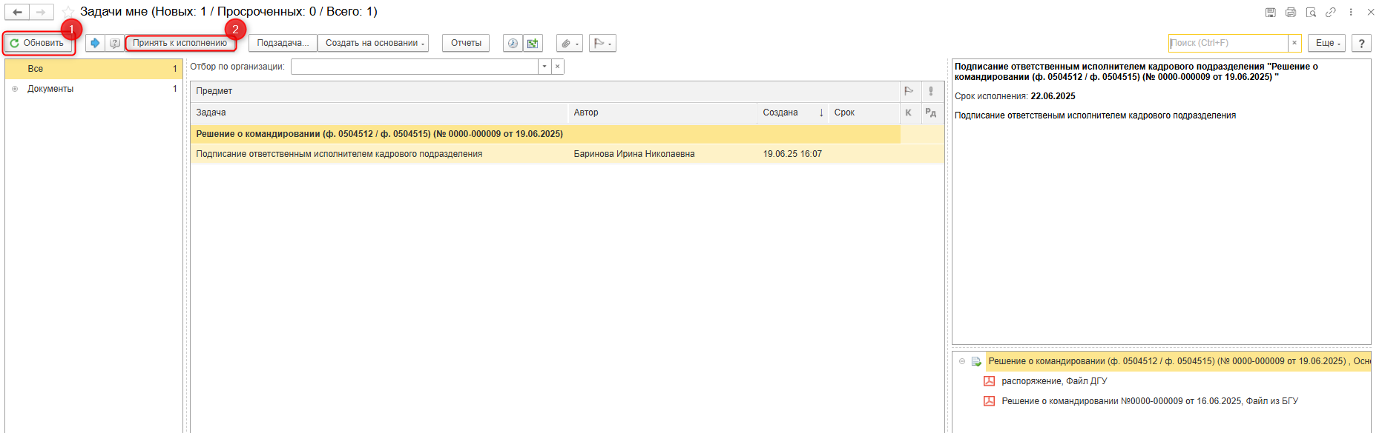6.3. В предмете задачи «Решение о командировании (ф. 0504512 / ф. 0504515)» есть возможность открыть pdf-файлы и ознакомиться с данными документа.
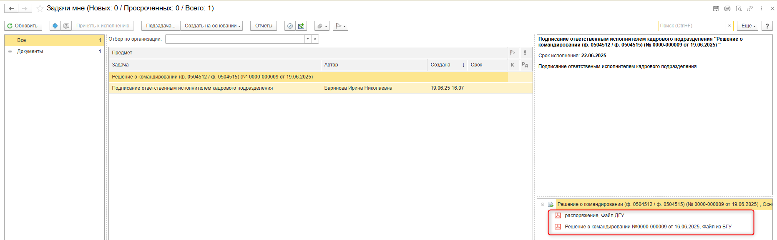
6.4. Нажмите на кнопку «Подписать ПЭП». Появится окно «Подписание документов» нажать на кнопку «Подписать».
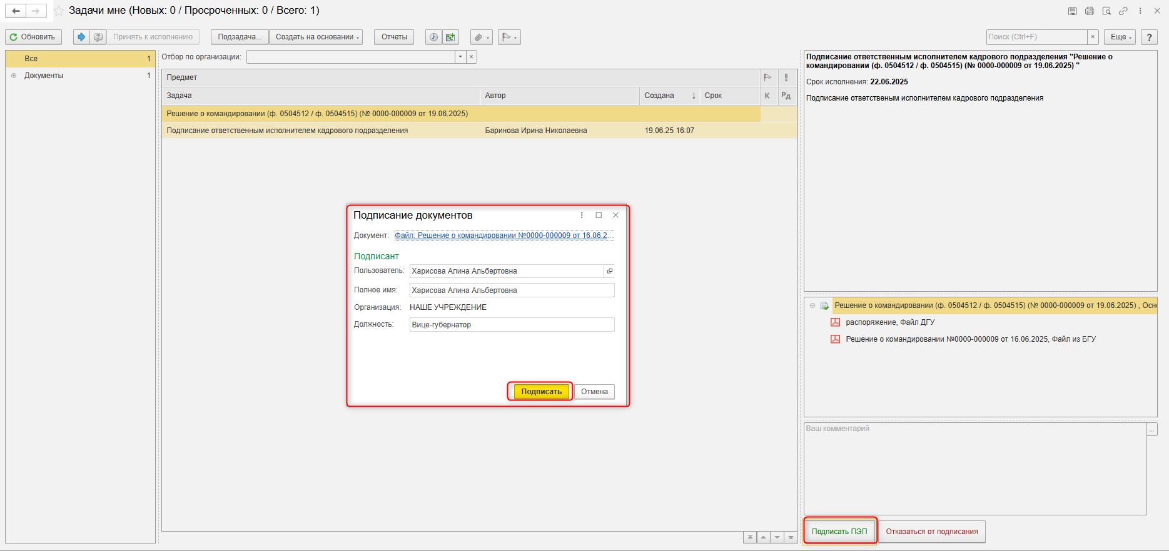
6.5. В случае отказа от подписания документа нажмите на кнопку «Отказаться от подписания», заполните поле «Комментарий». Документ уйдет Бухгалтеру на «Аннулирование».
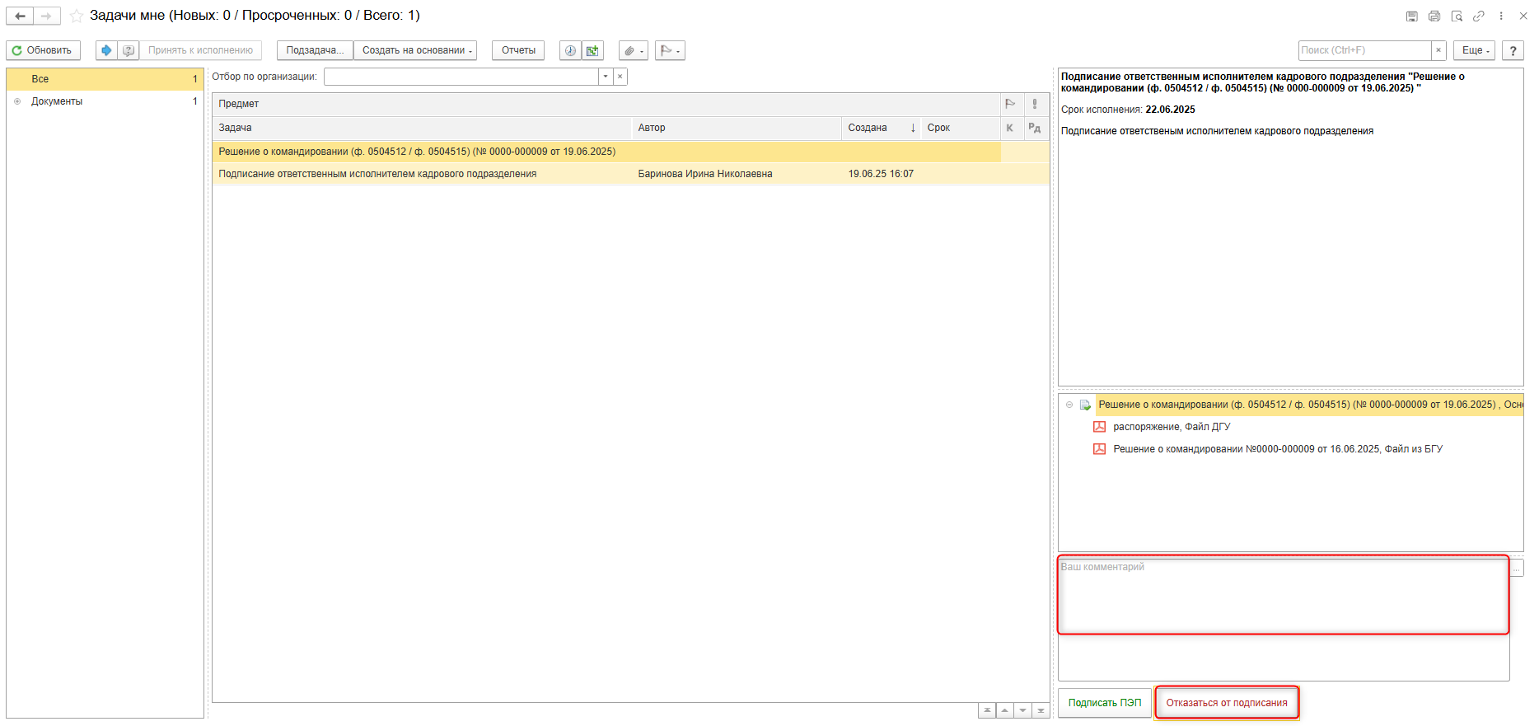

7 ЭТАП ПОДПИСАНИЕ РУКОВОДИТЕЛЕМ СТРУКТУРНОГО ПОДРАЗДЕЛЕНИЯ
Продолжение процесса в ДГУ.
7.1. Выполните авторизацию, используя учетные данные пользователя с ролью «Руководитель структурного подразделения».
7.2. На начальной странице обновите «Задачи мне» по кнопке «Обновить» (1). В списке задач отобразится задача «Подписание ответственным руководителем структурного подразделения «Решение о командировании (ф. 0504512 / ф. 0504515) …»». Нажмите на кнопку «Принять к исполнению» (2).
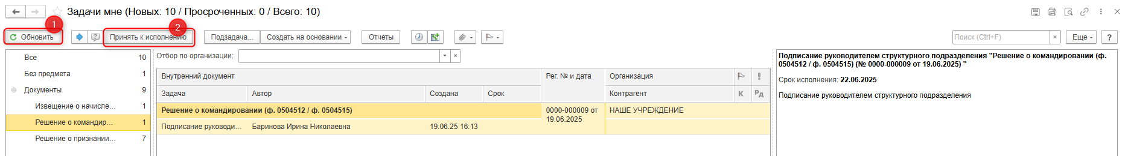
7.3. В предмете задачи «Решение о командировании (ф. 0504512 / ф. 0504515)» есть возможность открыть pdf-файл и ознакомиться с данными документа.
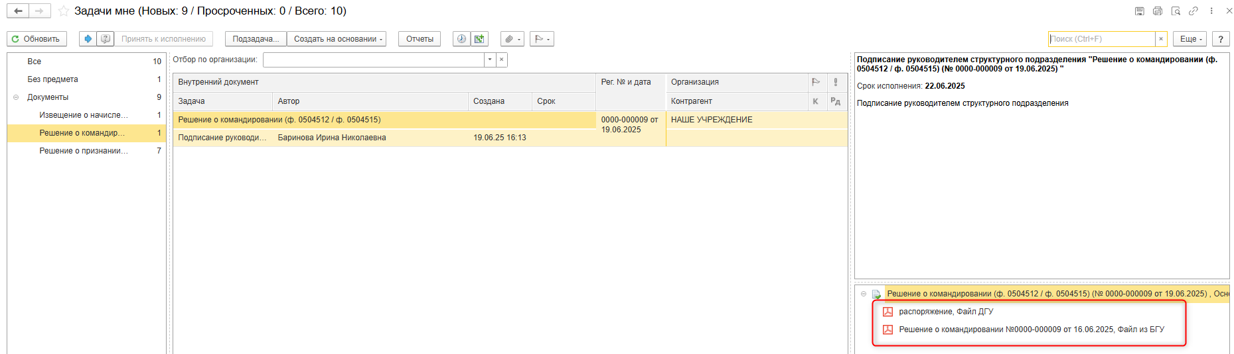
7.4. Нажмите на кнопку «Подписать ПЭП». Появится окно «Подписание документов» нажмите на кнопку «Подписать».
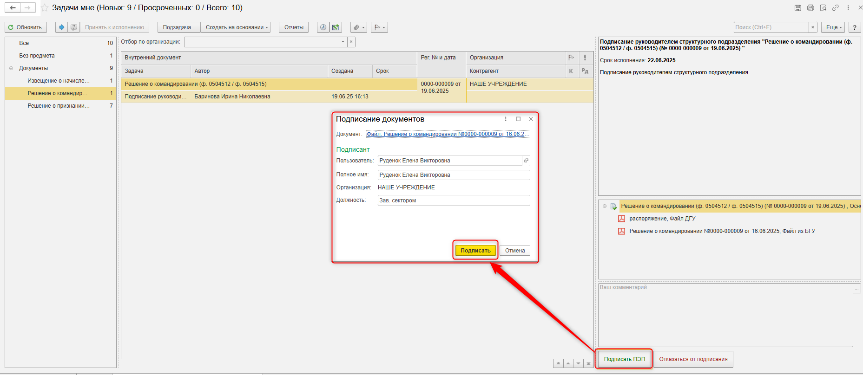
7.5. В случае отказа от подписания документа нажмите на кнопку «Отказаться от подписания», заполните поле «Комментарий». Документ уйдет Бухгалтеру на «Аннулирование».
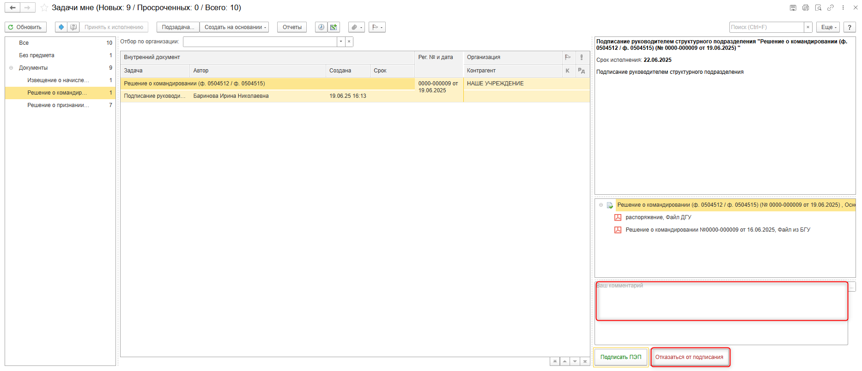

8 ЭТАП ПОДПИСАНИЕ БУХГАЛТЕРОМ
Продолжение процесса в ДГУ.
8.1. Выполните авторизацию, используя учетные данные пользователя с ролью «Бухгалтер».
8.2. На начальной странице обновите «Задачи мне» по кнопке «Обновить» (1). В списке задач отобразится задача «Подписание ответственным исполнителем бухгалтерской службы «Решение о командировании (ф. 0504512 / ф. 0504515) …»». Нажмите на кнопку «Принять к исполнению» (2).
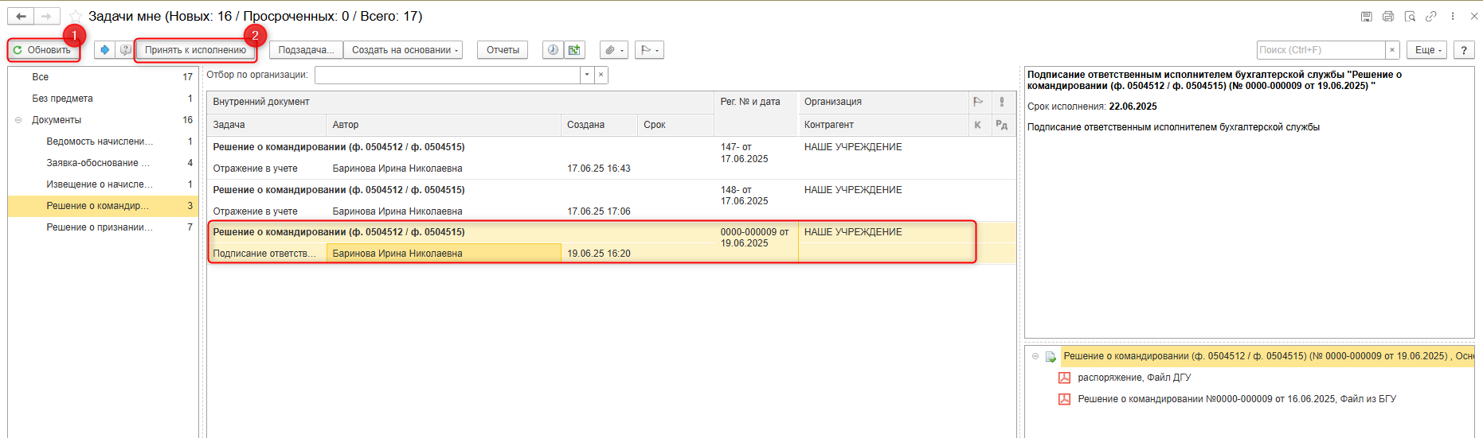
8.3. В предмете задачи «Решение о командировании (ф. 0504512 / ф. 0504515)» есть возможность открыть pdf-файл и ознакомиться с данными документа.
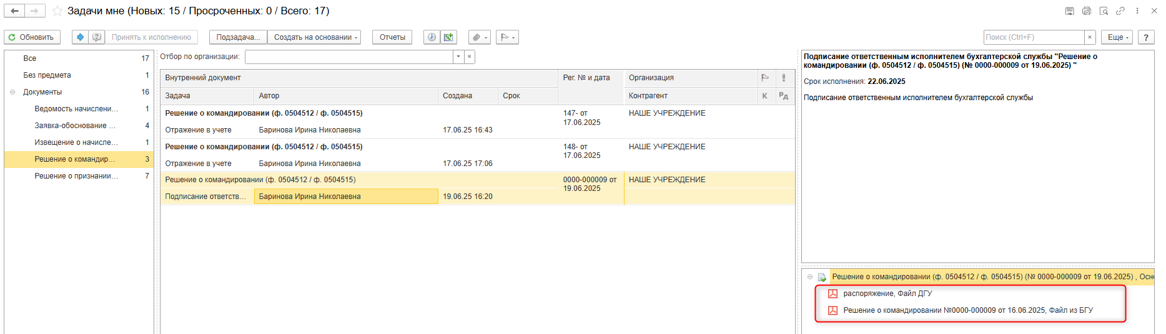
8.4. Нажмите на кнопку «Подписать ПЭП». Появится окно «Подписание документов» нажмите на кнопку «Подписать».
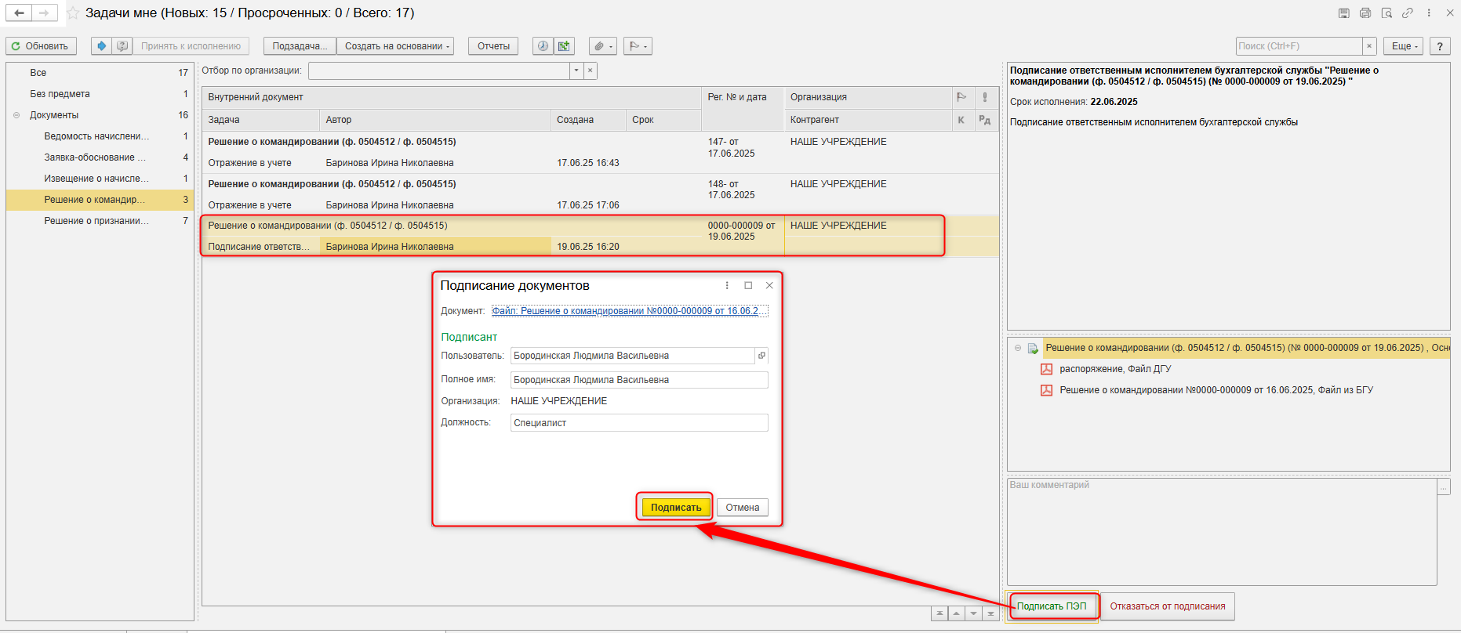
8.5. В случае отказа от подписания документа нажмите на кнопку «Отказаться от подписания», заполнить поле «Комментарий». Документ уйдет Бухгалтеру на «Аннулирование».
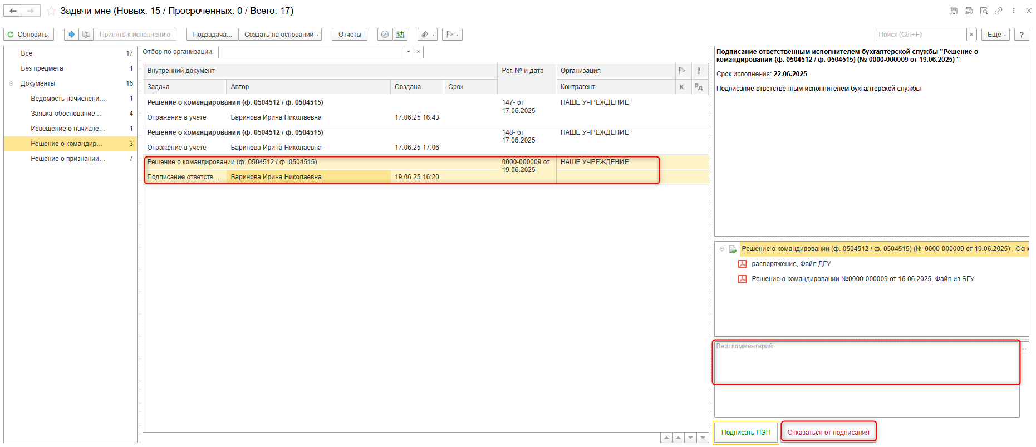

9 ЭТАП ПОДПИСАНИЕ РУКОВОДИТЕЛЕМ УЧРЕЖДЕНИЯ
Продолжение процесса в ДГУ.
9.1. Выполните авторизацию, используя учетные данные пользователя с ролью «Руководитель».
9.2. На начальной странице обновите «Задачи мне» по кнопке «Обновить» (1). В списке задач отобразится задача «Подписание руководителем «Решение о командировании (ф. 0504512 / ф. 0504515) …»». Нажмите на кнопку «Принять к исполнению» (2).
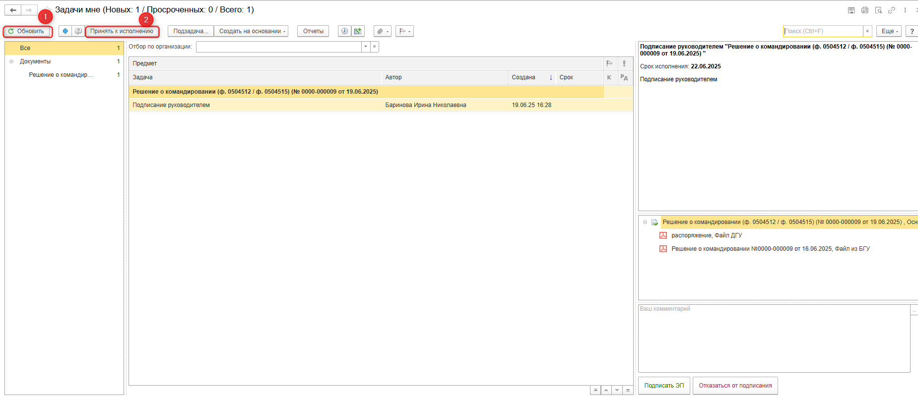
9.3. В предмете задачи «Решение о командировании (ф. 0504512 / ф. 0504515)» есть возможность открыть pdf-файл и ознакомиться с данными документа.
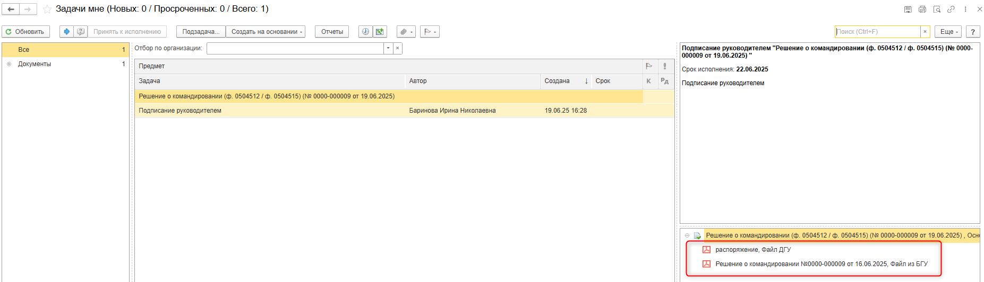
9.4. Нажмите на кнопку «Подписать ЭП». Появится окно «Подпись предмета» нажмите на кнопку «Подписать».
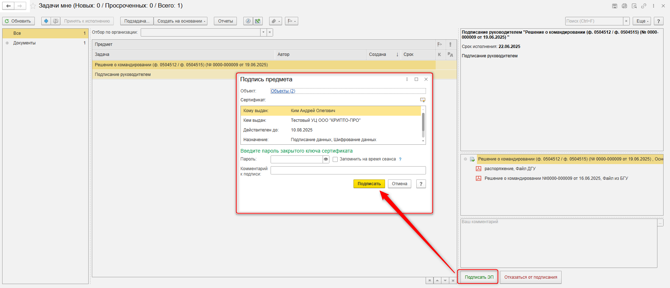
9.5. В случае отказа от подписания документа нажмите на кнопку «Отказаться от подписания», заполните поле «Комментарий». Документ уйдет Бухгалтеру на «Аннулирование».
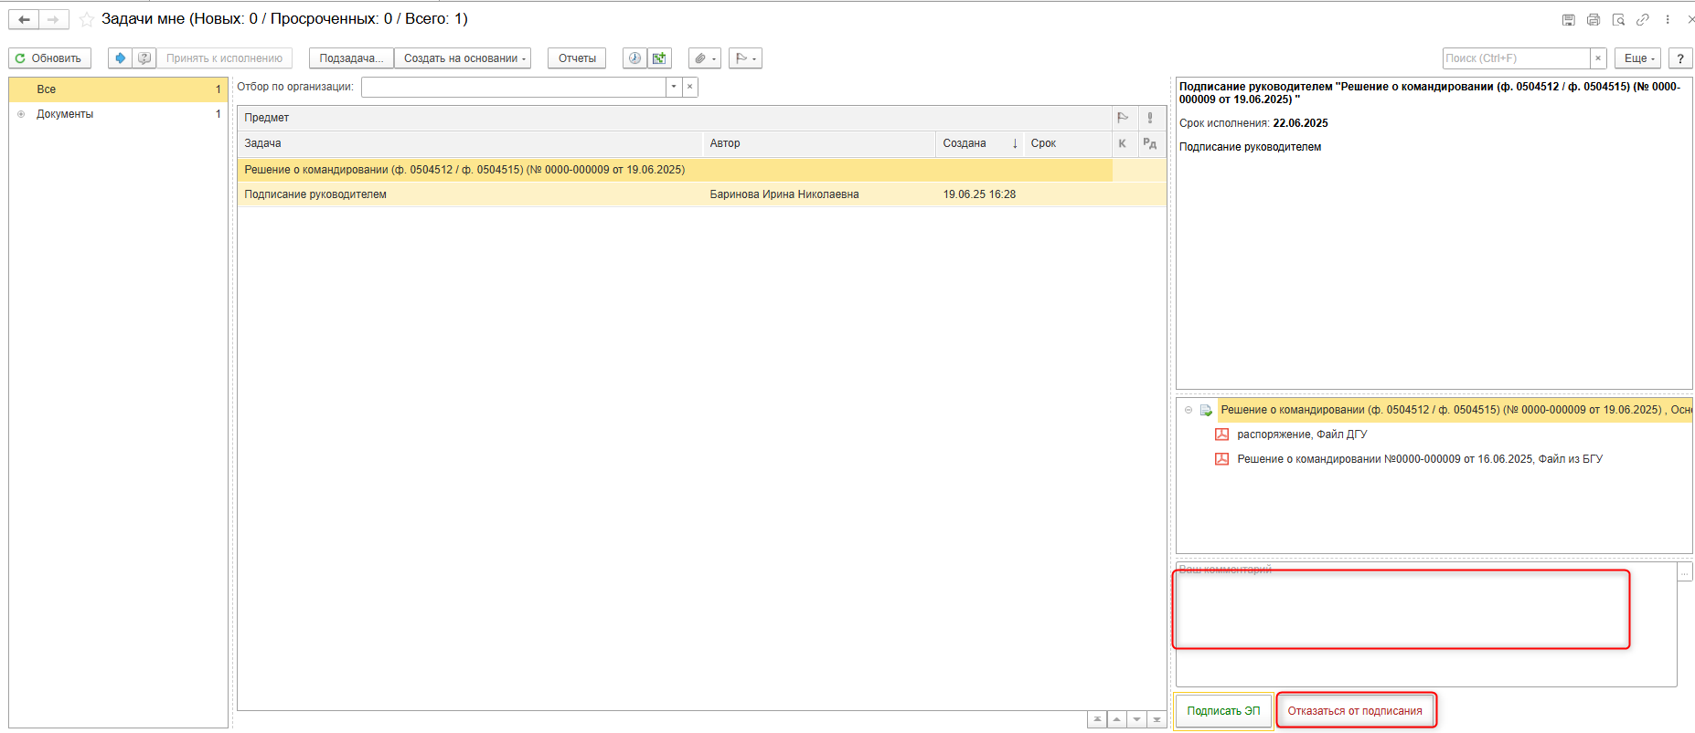

10 ЭТАП ОТРАЖЕНИЕ ДОКУМЕНТА В УЧЕТЕ
Продолжение процесса в ПБУУ
10.1 Выполните авторизацию, используя учетные данные пользователя с ролью «Бухгалтер».
10.2. Перейдите в подсистему «Органайзер», далее «Документооборот: Задачи мне».
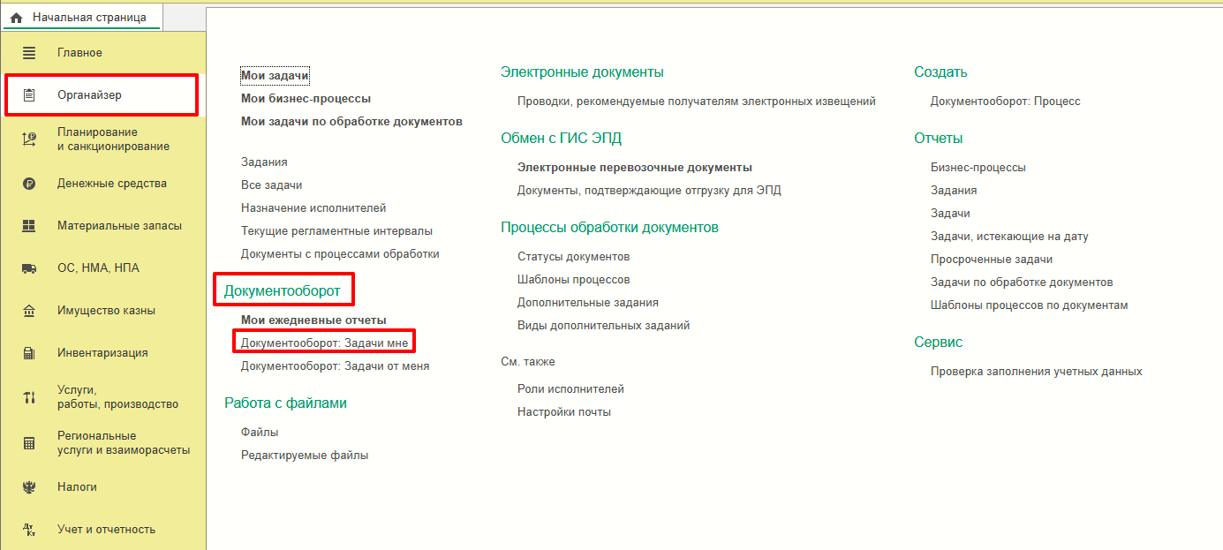

10.3. На начальной станице в разделе «Документооборот: задачи мне» нажмите кнопку «Обновить» (1). В списке задач отобразится задача «Отражение в учете «Решение о командировании (ф. 0504512 / ф. 0504515) …»». Выделите задачу «Отражение в учете «Решение о командировании (ф. 0504512 / ф. 0504515) …»» и нажмите на кнопку «Принять к исполнению» (2).
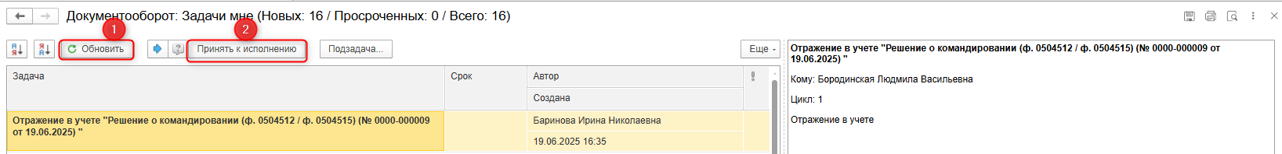
10.4. Откройте предмет задачи «Отражение в учете «Решение о командировании (ф. 0504512 / ф. 0504515) …»».
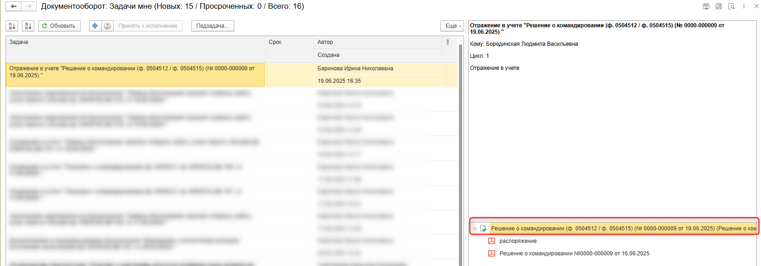
10.5. Перейдите в связанный документ (гиперссылка «Связан с»).
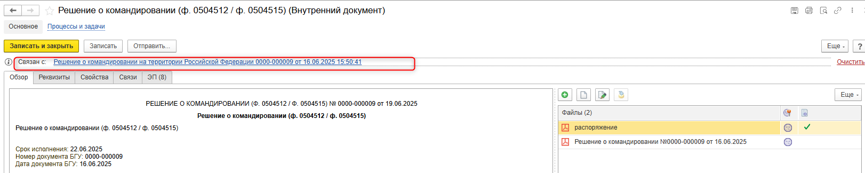
10.6. На закладке «Дополнительно» укажите «Дату утверждения» (руководителем).
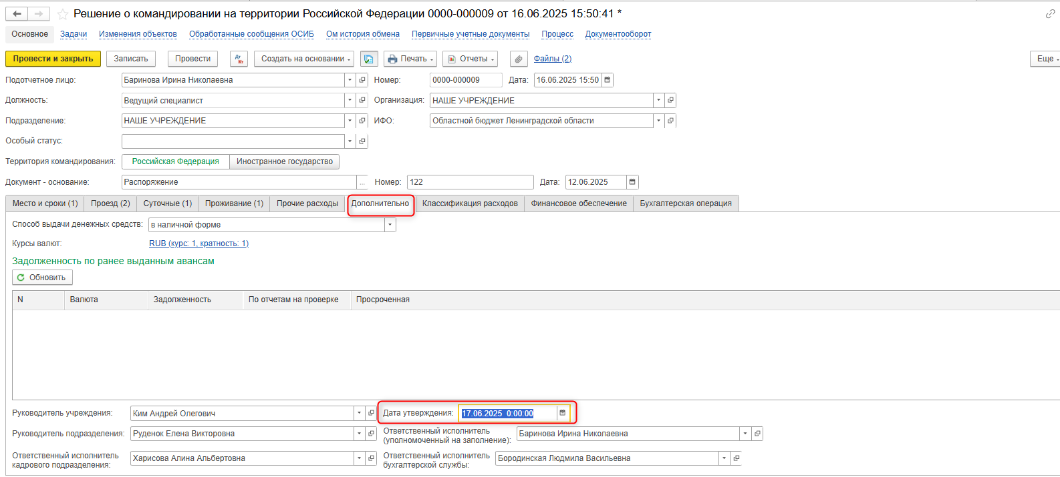
Территория командирования: Иностранное государство.
На закладке Дополнительно указывается курс валюты, по которому валютная сумма запланированных расходов будет пересчитана в рублевое покрытие для принятия бюджетного и денежного обязательства на дату утверждения документа Решение о командировании.
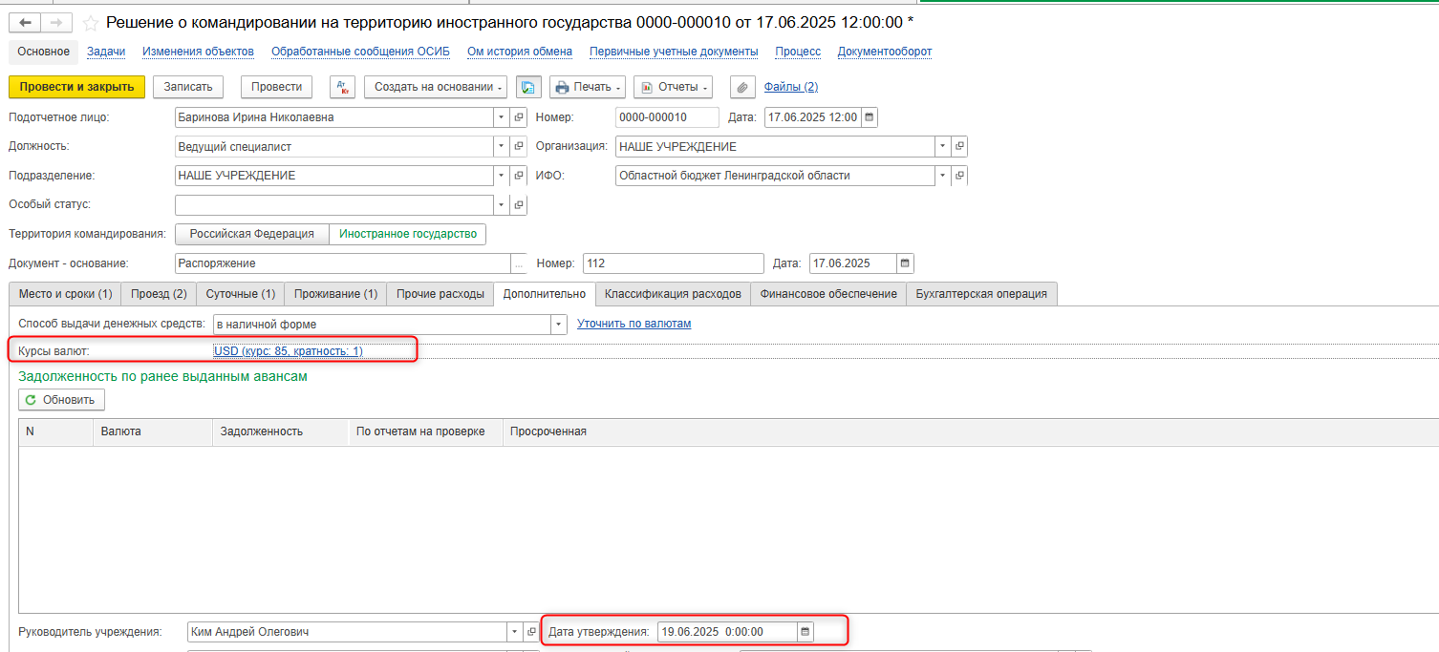
10.7. На панели навигации нажмите на кнопку «Отразить в учете». Откроется окно «Выполнение действия возможно после проведения документа. Документ будет проведен». Нажмите на кнопку «ОК».
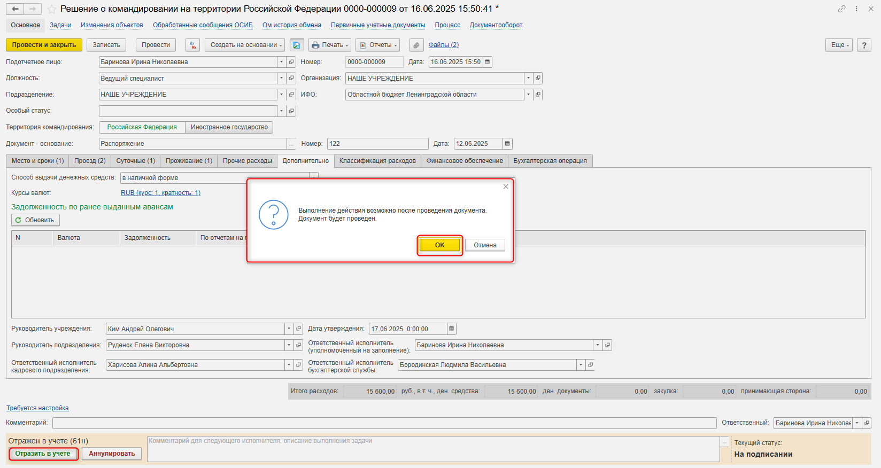
10.8. Закройте документ. На начальной странице нажмите на кнопку «Исполнено».
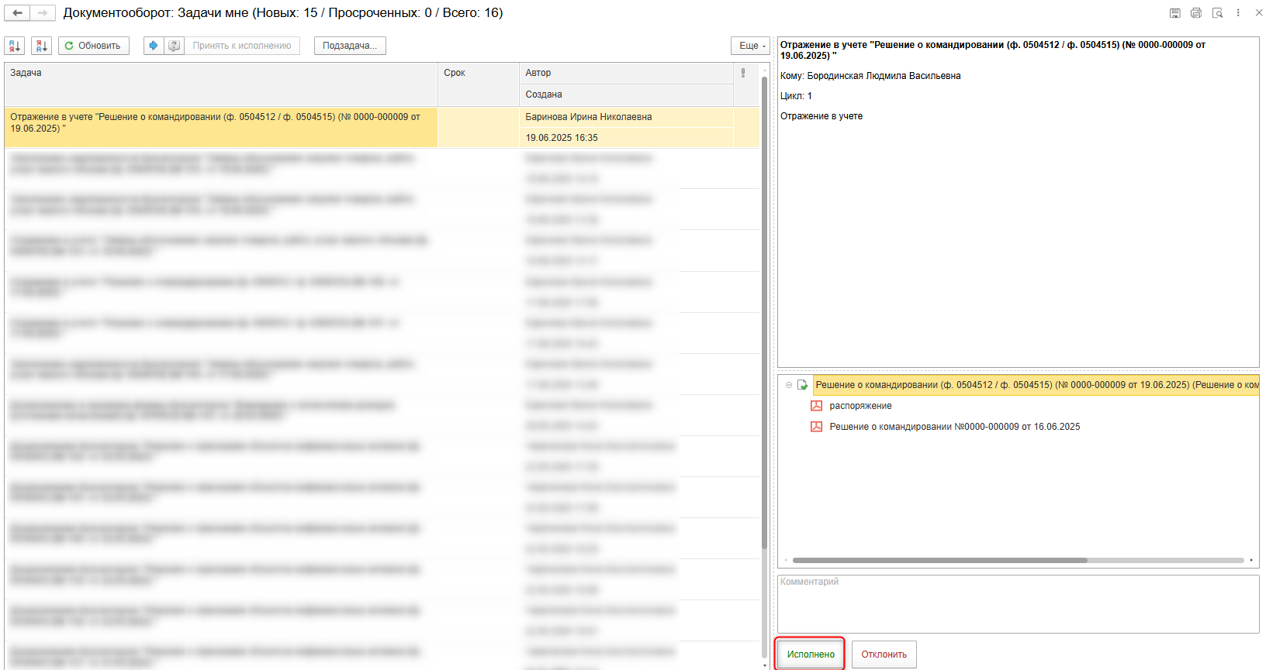

11 ЭТАП ЗАВЕРШЕНИЕ ПРОЦЕССА
Продолжение процесса в ДГУ.

11.1. Выполните авторизацию, используя учетные данные пользователя с ролью «Ответственный исполнитель».
11.2. Перейдите в задачу о результате завершения процесса «Ознакомиться с результатом исполнения «Решение о командировании (ф. 0504512 / ф. 0504515) …» – нажмите кнопку «Завершить исполнение».
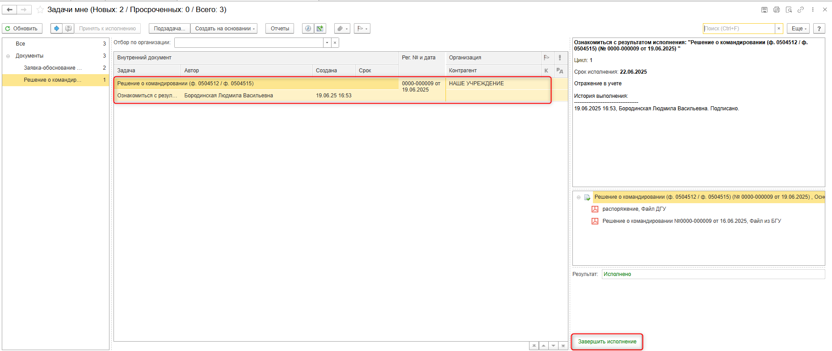

ПРИЛОЖЕНИЕ 1
Формирование пакета с данными для файловой выгрузки Бюджетных обязательств
Следующим этапом необходимо сформировать пакет для выгрузки документа «Решение о командировании» в подсистему исполнения бюджета. В разделе «Обмен с системами исполнения бюджета» необходимо открыть помощник обмена с системами исполнения бюджета (рис. 1).
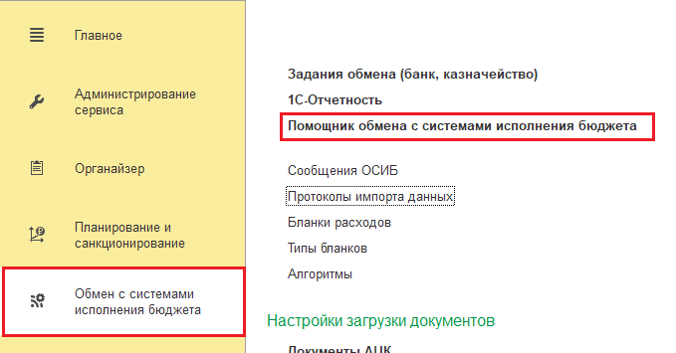
Рисунок 1

В открывшемся окне необходимо перейти на закладку «Отправка документов» в поле «Период документов» нажать на кнопку «Выбрать» и указать необходимый период для документа (определяется датой документа «Решение о командировании»). После выбора периода, необходимо нажать на кнопку выбрать, после чего окно выбора периода закроется. Для получения списка доступных к выгрузке документов необходимо нажать на кнопку «Обновить всё» (рис. 2).
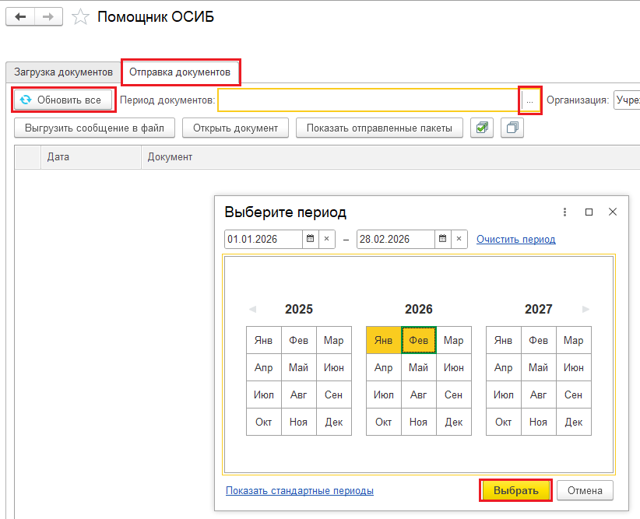
Рисунок 2

Доступные для выгрузки файлы отобразятся в списке. Для выгрузки необходимых документов требуется выбрать их, установив флаг напротив документа, который необходимо выгрузить и нажать на кнопку «Выгрузить сообщение в файл» и выбрать каталог для выгрузки (рис. 3). Выгрузка доступна как для одного, так и для нескольких документов. При такой выгрузке будет сформировано несколько файлов.
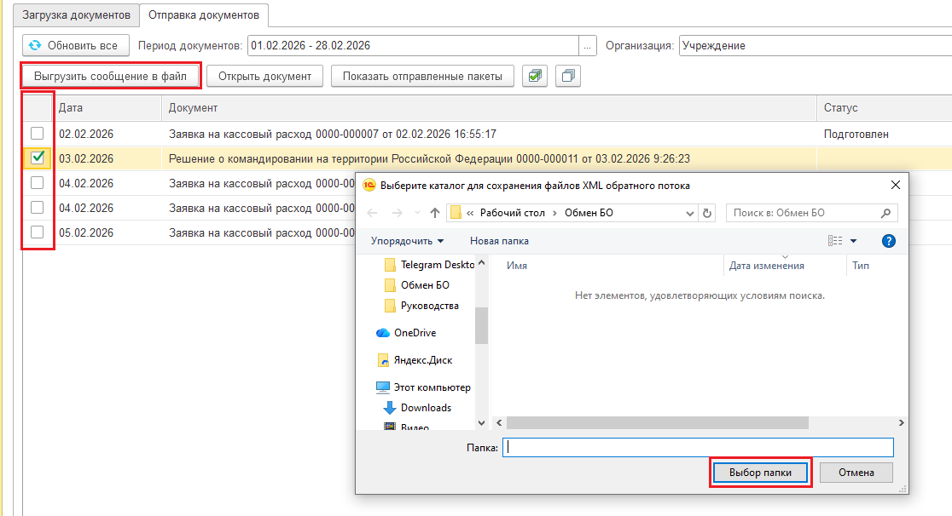
Рисунок 3
После формирования файлов, их необходимо будет загрузить в подсистему исполнения бюджета.

Сопоставление пакета с данными Бюджетных обязательств с ранее созданными объектами
После обработки ЭД «Бюджетное обязательство», пакет с данными поступит в помощник ОСИБ для обработки. Данный пакет необходимо сопоставить с ранее созданным договором. Для этого необходимо перейти в раздел «Обмен с системами исполнения бюджета», в котором необходимо открыть помощник обмена с системами исполнения бюджета (рис. 4).
Рисунок 4
В открывшемся окне необходимо перейти на закладку «Загрузка документов» в поле «Период документов» нажать на кнопку «Выбрать» и указать необходимый период для документа (определяется датой документа «Бюджетное обязательство»).

После выбора периода, необходимо нажать на кнопку выбрать, в результате чего, окно выбора периода закроется. Для получения списка доступных к загрузке документов необходимо нажать на кнопку «Обновить всё» и в боковом списке документов выбрать «Бюджетное обязательство» (рис. 5).
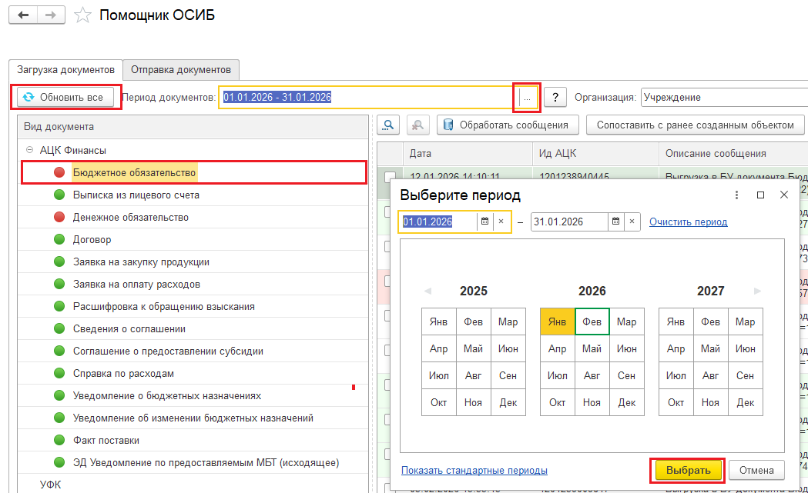
Рисунок 5
Далее необходимо выбрать сообщение, относящееся к бюджетному обязательству к решению о командировании (по номеру документа, дате или сумме) и нажать на кнопку «Сопоставить с ранее созданным объектом» (рис. 6).
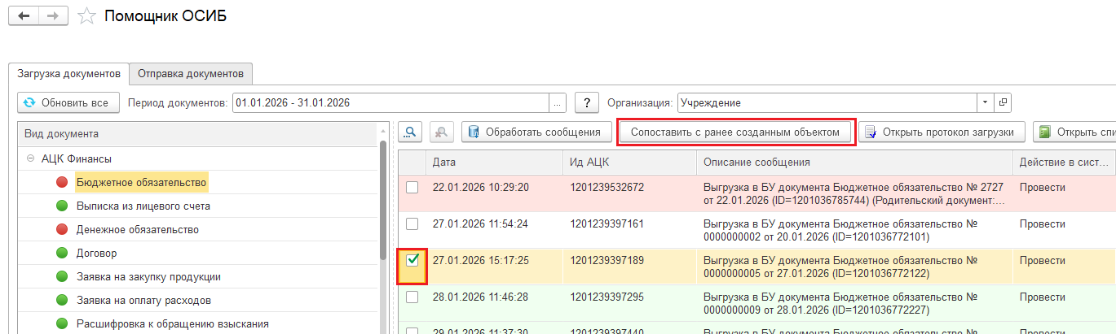
Рисунок 6
В открывшемся окне необходимо выбрать сопоставляемый договор вручную или автоматически, нажатием на кнопку «Найти сопоставление». Если сопоставление будет найдено, нужный договор отобразится в поле «Сопоставляемый объект». Если данные отобразились, необходимо нажать на кнопку «Выбрать» (рис. 7).
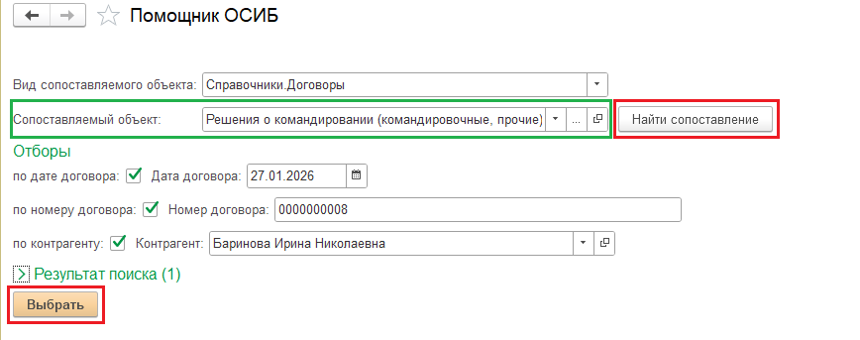
Рисунок 7

Если подбор не произошел, необходимо сопоставляемый объект выбрать вручную. Для этого необходимо нажать на кнопку выбора объекта, в открывшемся списке выбрать элемент «Договор», нажать ОК и в следующем списке подобрать договор, по которому необходимо провести сопоставление и нажать на кнопку «Выбрать» (рис. 8).
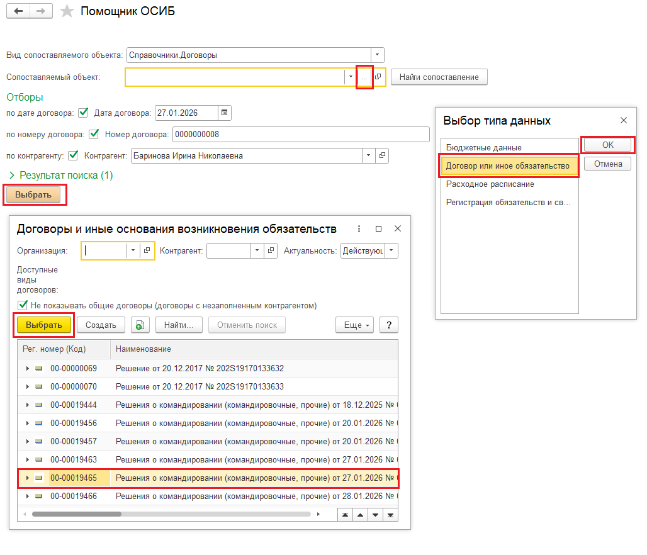
Рисунок 8
После выполнения указанных действий необходимо обновить список и проверить договор. Сопоставление будет выполнено, учетный номер бюджетного обязательства будет заполнен.

ПРИЛОЖЕНИЕ 2
Формирование пакета с данными для файловой выгрузки Заявки на оплату расходов в подсистему исполнения бюджета
На основании документа «Решение о командировании» / «Отчет подотчетного лица» / «Заявка-обоснование закупки малого объема» может быть сформирован документ «Заявка на кассовый расход», который предварительно будет заполнен основным набором данных (рис. 9).
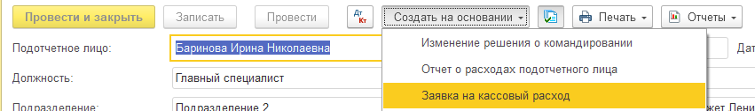
Рисунок 9
Данные необходимо проверить и при необходимости уточнить для осуществления корректной выгрузки.
Общее правило для всех документов – выгрузке подлежат только документы на статусе «Подготовлен», иные документы в дальнейшем не отобразятся в списке к выгрузке в помощнике ОСИБ.
Шапка документа – вся полностью является обязательной для заполнения;
На закладке «Заявка» обязательными реквизитами являются (рис. 10):
Реквизит «Сумма» (может быть сформирована из сведений в табличной части «Расшифровка платежа» (сумма «Распределено» должна быть равна сумме, указанной в этом реквизите). Кнопка с синей стрелкой помогает перенести сумму из расшифровки;
Реквизит «Назначение платежа»;
Реквизит «Очередность платежа» (значение по умолчанию «5»);
Реквизит «Вид банковской операции» необходимо выбирать «Платежное поручение».
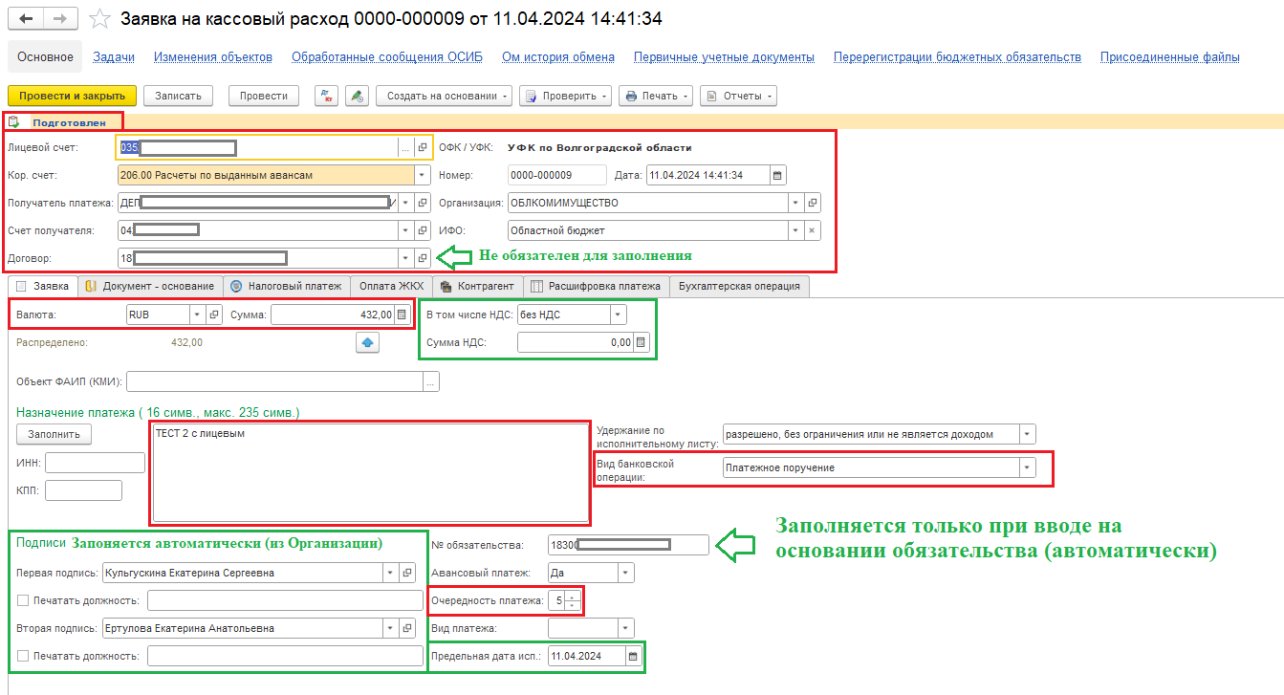
Рисунок 10
Данные об НДС (ставка и сумма НДС) заполняются при необходимости. Группа полей «Подписи» формируются из списка ответственных лиц на дату формирования заявки, которые заданы как ответственные лица в текущей организации.
- Закладка «Документ-основание» должен быть заполнен одной строкой и содержать следующие обязательные сведения, которые необходимо проверить (рис. 11):
  - Вид документа;
  - Номер документа;
  - Дата документа;
  - Предмет документа – основания.
Реквизиты «Вид реестра», «Номер реестровой записи», «Идентификатор документа» не заполняются
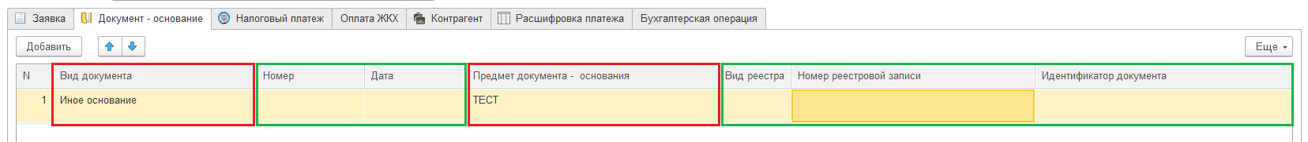
Рисунок 11
Важно! Если в шапке документа заполнить реквизит «Договор», который содержит в себе эти сведения, то заполнение данных на этой закладке не потребуется (рис. 12).
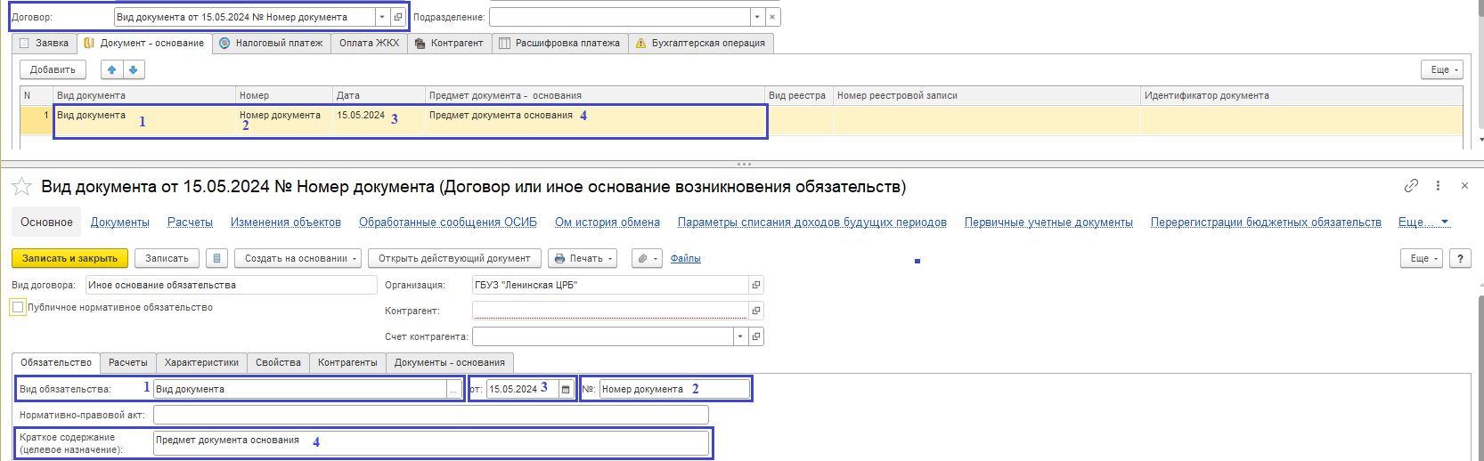
Рисунок 12
- Закладка «Налоговый платеж» не заполняется;
- Закладка «Оплата ЖКХ» не заполняется;
- Закладка «Контрагент» не требует заполнения, заполняется автоматически при выборе в шапке документа значений реквизитов «Контрагент» и «Счет получателя.
- Закладка «Расшифровка платежа» должна быть заполнена автоматически рядом обязательных реквизитов, которые необходимо проверить:
  - КФО;
  - КБК;
  - КОСГУ;
  - Сумма;
Закладка «Бухгалтерская операция» не заполняется.
Следующим этапом необходимо сформировать пакет для выгрузки документа «Заявка на оплату расходов» в подсистему исполнения бюджета. В разделе «Обмен с системами исполнения бюджета» необходимо открыть помощник обмена с системами исполнения бюджета (рис. 13).
Рисунок 13
В открывшемся окне необходимо перейти на закладку «Отправка документов» в поле «Период документов» нажать на кнопку «Выбрать» и указать необходимый период для документа (определяется датой документа «Решение о командировании»).

После выбора периода, необходимо нажать на кнопку выбрать, после чего окно выбора периода закроется. Для получения списка доступных к выгрузке документов необходимо нажать на кнопку «Обновить всё» (рис. 14).
Рисунок 14

Доступные для выгрузки файлы отобразятся в списке. Для выгрузки необходимых документов требуется выбрать их, установив флаг напротив документа, который необходимо выгрузить и нажать на кнопку «Выгрузить сообщение в файл» и выбрать каталог для выгрузки (рис. 15). Выгрузка доступна как для одного, так и для нескольких документов. При такой выгрузке будет сформировано несколько файлов.
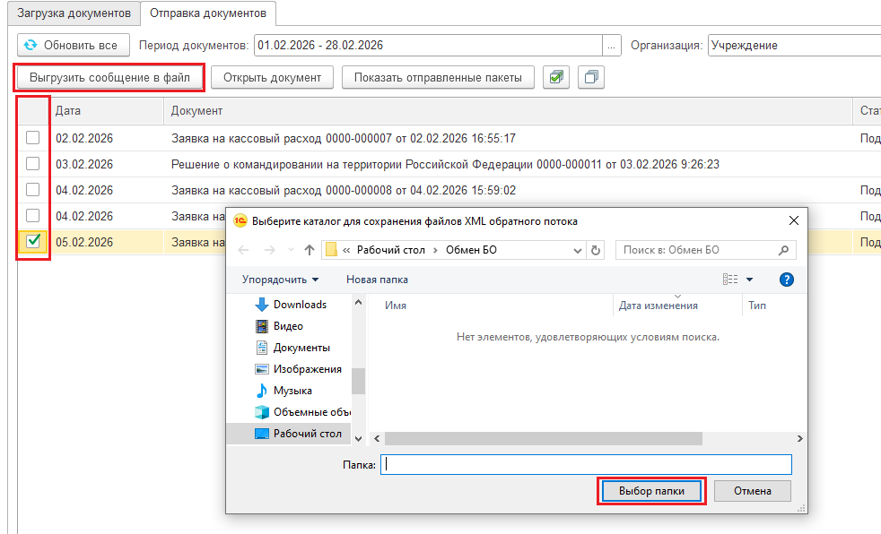
Рисунок 15
После формирования файлов, их необходимо будет загрузить в подсистему исполнения бюджета.

